IN BETWEEN (ENTRE EL DÍA Y LA NOCHE)
Juan David Medrano
Memoria de grado


Universidad de Antioquia
Facultad de Artes
Departamento de Artes Visuales
Medellín – Colombia
2022

Rector de la Universidad de Antioquia
John Jairo Arboleda Céspedes
Decano de la Facultad de Artes
Gabriel Mario Vélez Salazar
Vicedecano de la Facultad de Artes
Alejandro Tobón Restrepo
Jefe del Departamento de Artes Visuales
Julio Cesar Salazar Zapata
Coordinador Área de Investigación y Propuestas
Fredy Álzate Gómez
Asesor de Memorias de grado
Juan Fernando Vélez
Docentes del Área de Investigación y Propuestas
Docentes del Departamento de Artes Visuales

IN BETWEEN (ENTRE EL DÍA Y LA NOCHE)
Juan David Medrano
Memoria de grado para optar al título de Maestro en Artes Plásticas
Universidad de Antioquia
Facultad de Artes
Departamento de Artes Visuales
Medellín – Colombia
2022

Gracias infinitas a la vida por permitirme deshacer mis pasos y re aprender a caminar.
Gracias a mis padres por tanta comprensión.
Gracias a mis queridos Lindy y Kike por abonar mi ser.
Gracias al espacio físico de la facultad y la U.
Gracias a todos los seres de esta y de otras dimensiones que siempre estuvieron ahí.

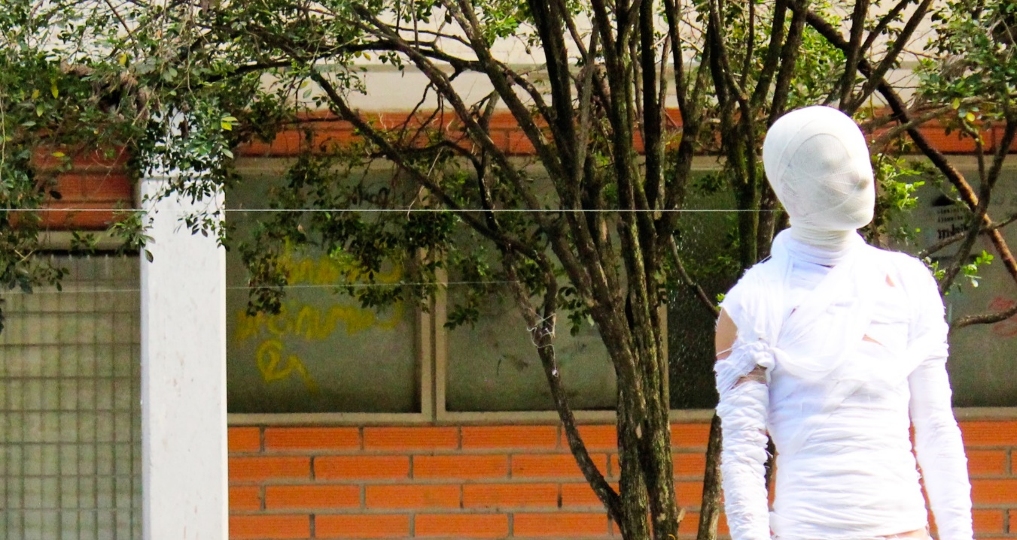
Des/Atar, performance. 3 horas (2013). https://www.instagram.com/tv/CKuZcTZD4rI/

Contenido
Performance Vital 5
Mientras medito, me edito… 5
Compañeros de Viaje 8
Puestas En Cuerpo 17
Puestas En Cuerpo Colectivas 40
Muestras y Festivales 47
Publicaciones 48
Bibliografía y Webgrafía 49

Performance Vital
La cotidianidad es el lugar desde donde me veo y pienso a través del arte.
Me sumerjo en el performance como estrategia para diluir la línea divisoria entre vida y obra, acciones que atraviesan mis días y por consiguiente los de aquellos que me rodean, entablando un diálogo, más directo conmigo, con el otro y con nuestro contexto inmediato, apelando así al concepto de Glocalidad que entiendo como: entre más adentro mire, más afuera llego.
Indago el autorretrato como medio que me permite auto-editarme, re-configurarme, modificando la idea que tengo de lo que soy mediante acciones que planteo como Suicidios Metafóricos, a través de las cuales dejo atrás aspectos de mí mismo que me pesan, dejando espacios vacíos que han de ser llenados en el devenir de esta constante mutación.
Cada autorretrato parte de una pregunta y el proceso de materializarlo es paralelo a la búsqueda de su resolución. Pero ¿que veo cuando me veo en el espejo de mis autorretratos?, ¿Me sirve de algo hacerlos? Creo que el arte en general es un medio por el cual el inconsciente del hacedor se expresa libremente y dice lo que el mismo desconoce de sí. Los autorretratos me dicen cosas de mí que no había visto antes permitiéndome el reconocimiento del que fui, para aclarar el que soy y así editar a conciencia el que quiero ser.

Mientras medito, me edito…
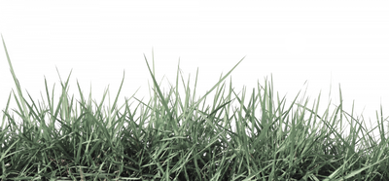
A los nueve años tuve mi primer contacto con el arte al ser obligado a asistir a una clase de teatro, el día anterior le rogaba a mi madre que por favor no me llevara allí -¡Yo no sé actuar!- apelaba desesperadamente mientras sentía una angustia indescriptible. Fui a la clase, salí con la sonrisa más grande que había tenido nunca y comprendí que el arte es juego y que si no se juega no tiene sentido. Esta convicción me acompaña hasta hoy y espero que no se evapore nunca. Ha ido expandiéndose lenta pero certeramente impregnando la cotidianidad y la vida de esa sensación de juego, la cotidianidad y la vida como la obra de arte en la medida en que el juego les reste seriedad.
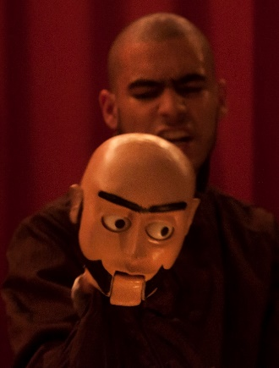
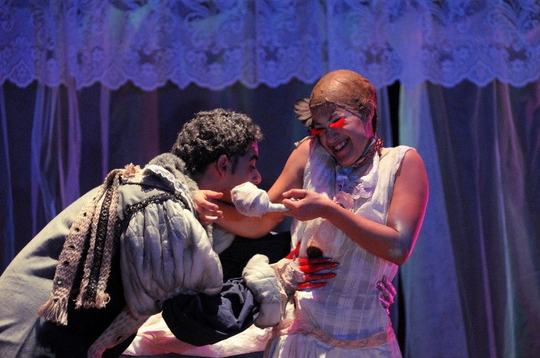
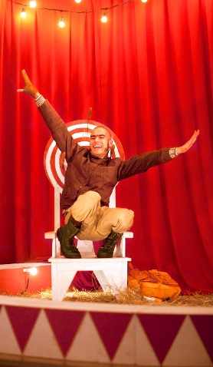

El performance llega a mí como la resolución, quizá obvia, entre el teatro y las plásticas, como la herramienta en la que a través del cuerpo me es permitido expresar esas preguntas que voy descubriendo en mi cotidianidad y que, al pasar por este, dejan de ser simples conceptos e ideas para convertirse en gestos visibles para el otro.
Desde muy joven comprendí, acompañado por los libros de Fernando González, que mi labor no habría de enfocarse en lo social o en problemáticas externas, sino que prefería adentrarme en intereses particulares y que estos tarde o temprano terminarían por hacer alusión al contexto al que pertenezco. Considero que la mejor forma de aportar a quienes están a mi alrededor es estando centrado en lo que soy y desde allí poder compartir eso con los demás; así como la enfermedad de alguno de los órganos de nuestro cuerpo se genera a partir del mal funcionamiento de cada una de sus células, así también el estancamiento de nuestra sociedad se debe al bloqueo que cada uno de los individuos que la compone lleva adentro.
Así decido enfocar mi proceso en la autoexploración y la transformación de aquellos aspectos que no me permiten asumir completamente el potencial que como ser humano tengo, para ir desbloqueando poco a poco dicho potencial y, si es el caso, aportar desde mi experiencia al desbloqueo colectivo.
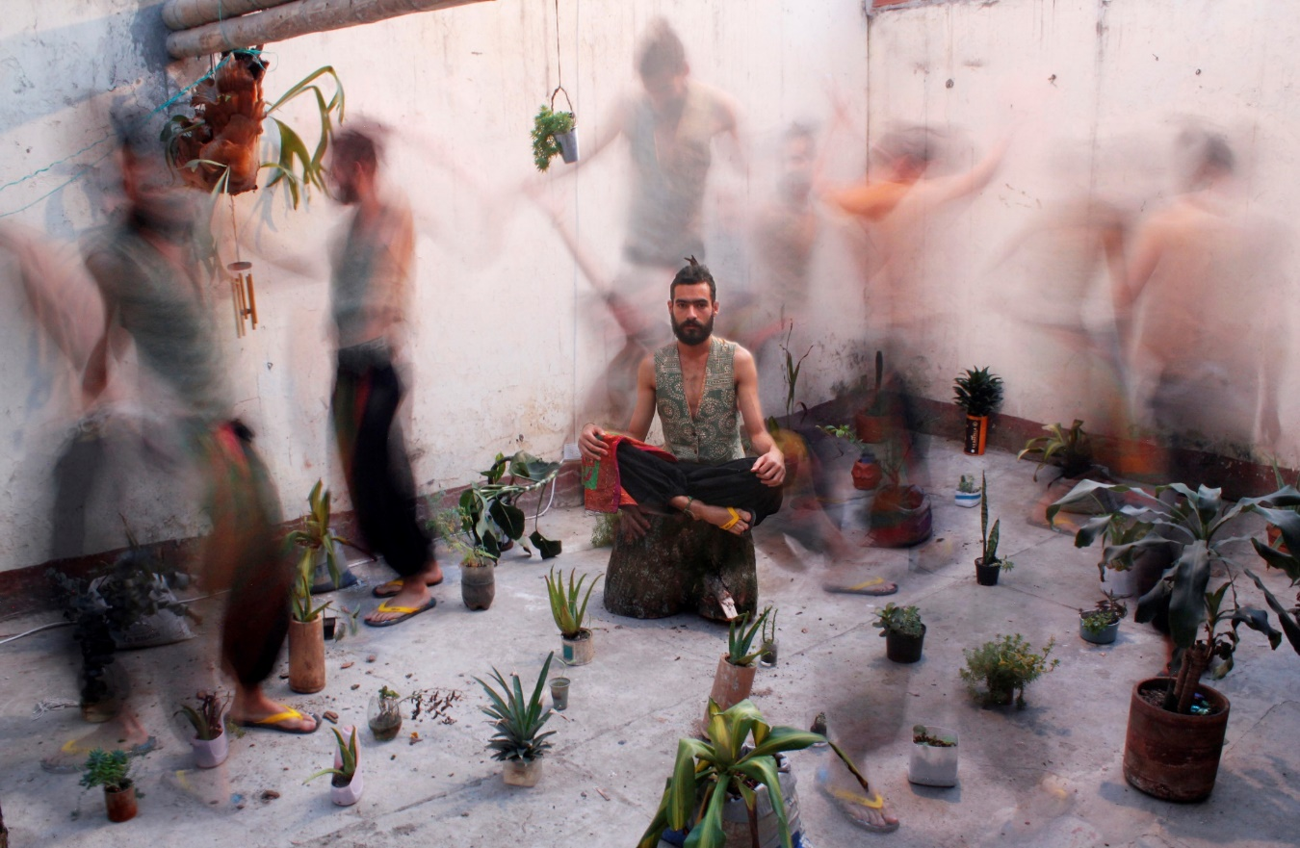
La meditación se ha convertido en el puente entre la cotidianidad de los acontecimientos diarios y el gesto artístico. Meditar me permite seleccionar, entre todo lo experimentado, aquello que tiene más relevancia o que por alguna razón, a veces inconsciente, deseo tomar e indagar hasta llegar a la acción que en ese momento me retrata. Concibo mis gestos como autorretratos, ya sean performances, fotografías o videos.

La Calma, Fotografía. (2018)

El arte se abre ante mí como la puerta para jugar a morir y renacer una y otra vez, para dar muerte a los aspectos que deseo soltar, en la medida en que realmente esté dispuesto a desparecer y ser otro a la mañana siguiente, sin prever quien terminaré siendo.

El arte se abre ante mí como la puerta para jugar a morir y renacer una y otra vez, para dar muerte a los aspectos que deseo soltar, en la medida en que realmente esté dispuesto a desparecer y ser otro a la mañana siguiente, sin prever quien terminaré siendo.
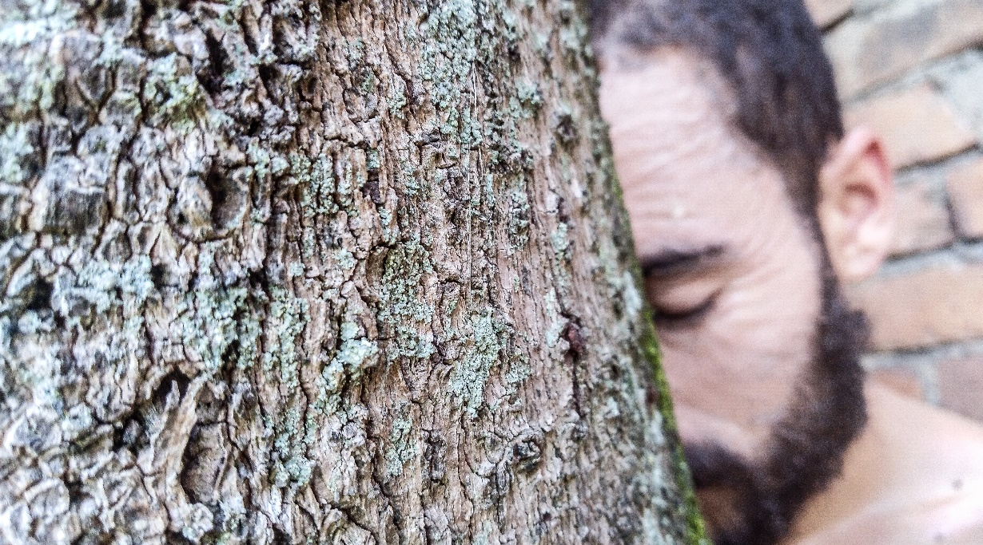
Mi indagación parte de la necesidad de compartir la convicción de que todo lo que damos por sentado como “realidad” no existe, que es una ilusión creada por nosotros mismos, un juego, que podría ser más divertido si careciera de tanta seriedad. ¿Cómo puede ser posible este ir y venir constante entre el aparente dolor y la aparente felicidad? Tiene que haber otra manera de vivir, que no conozco pero que intuyo, y me doy a la tarea de encontrarla o crearla, inventarla…
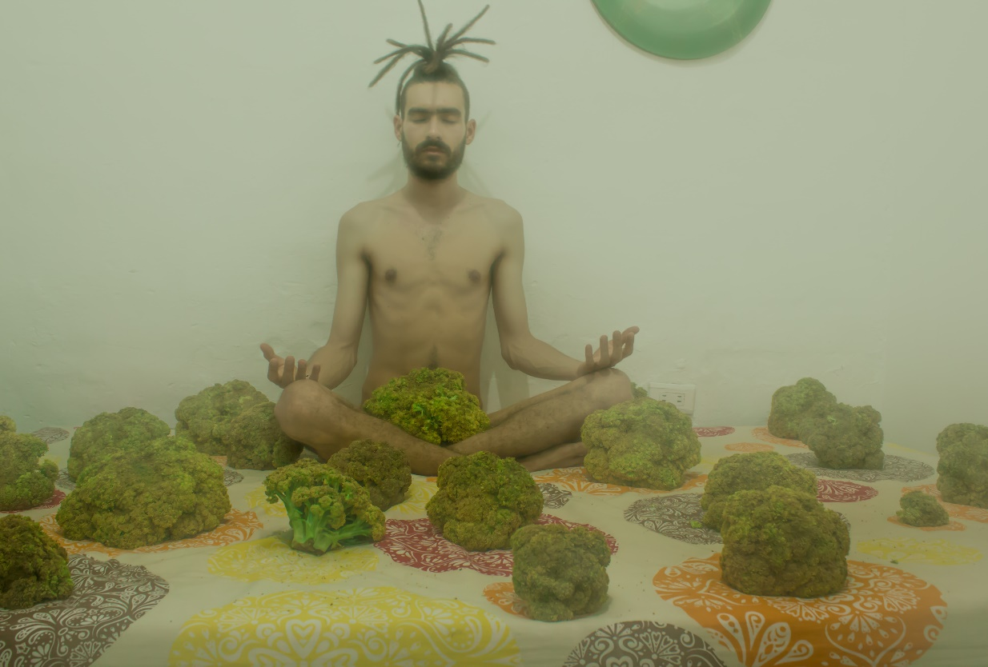

Compañeros De Viaje

El valor de una existencia se mide por el grado de desnudez íntima que resultó de ella.
Fernando González

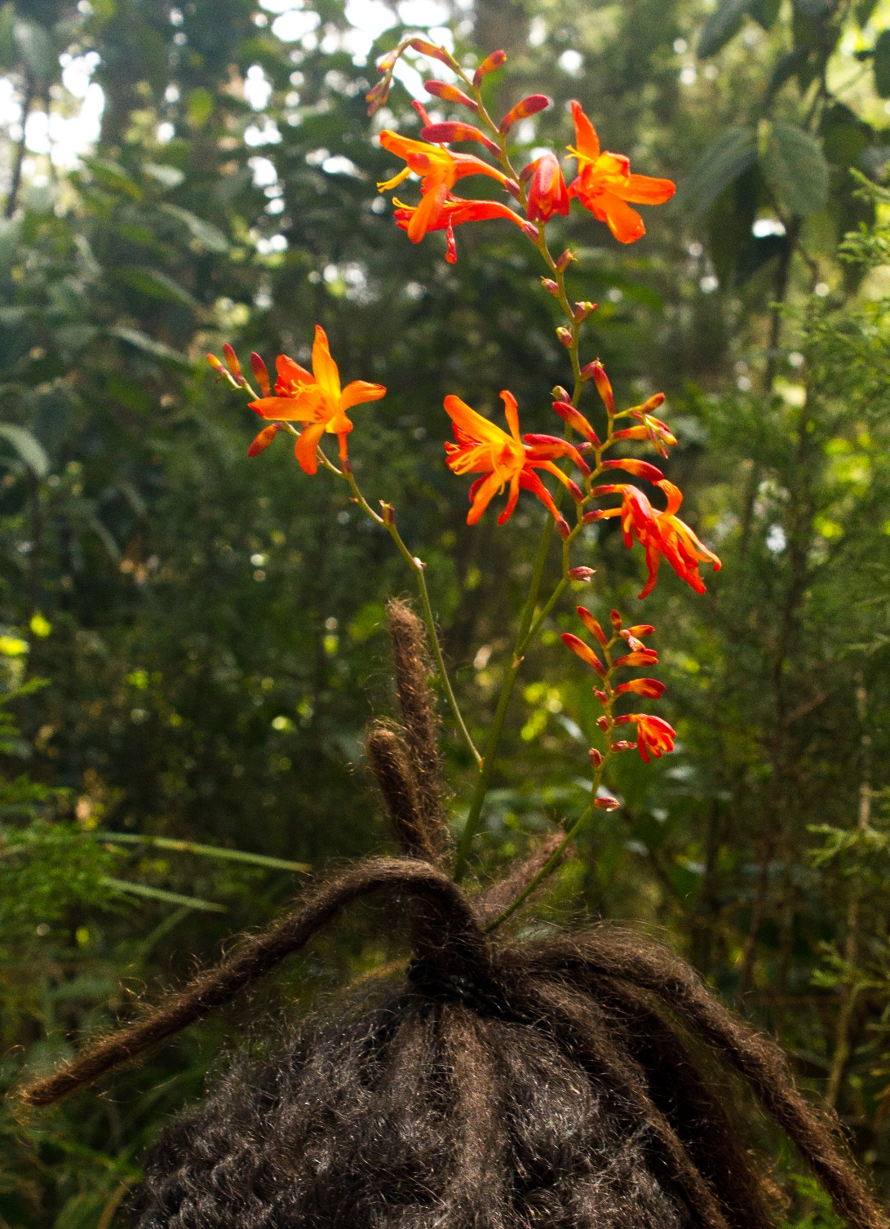

Mi primer referente vital fue Fernando González Ochoa, llamado el Mago de Otra Parte pues “Otra Parte” fue el nombre que le puso a su casa. Leyendo a Fernando González me sentía conversando con un amigo cercano a través del tiempo, era como si me hablara de lo que yo estaba viviendo, como si susurrara posibles respuestas a preguntas que yo estaba encarnando. Su concepto de Desnudez caló hasta mi inconsciente y a partir de allí comencé el camino de soltar todas esas capas de ropa prestada que me habían impuesto en la crianza, todos los velos que había aceptado en el proceso social y cultural que cómo seres humanos vivimos. Cada prenda como analogía de un patrón comportamental, cada velo como una idea instaurada, lastre ancestral o máscara social. Irse desnudando para volver a ser prístino, volver a la desnudez del niño que sin vergüenzas muestra todo lo que es sin ocultar su esencia.

Escultura: corral infantil, velo, móvil con fotos. (2014).
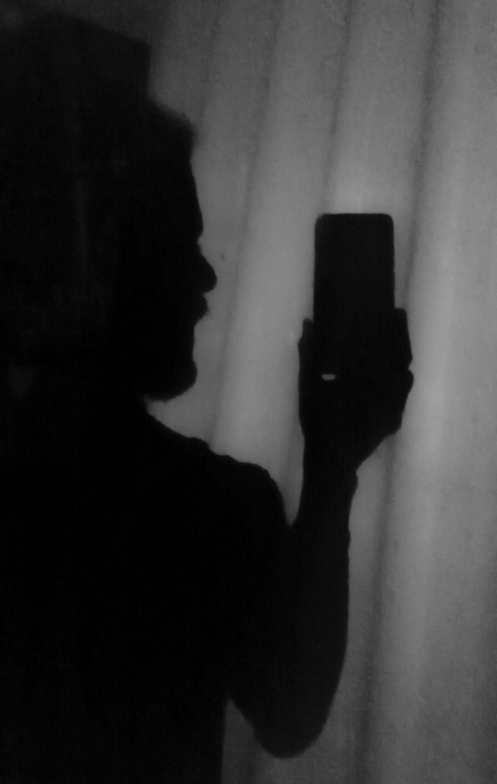

Nadie se ilumina fantaseando figuras de luz, sino haciendo consciente su oscuridad.
Carl Gustav Jung

El concepto de Sombra que propone Jung ha sido esencial en mi proceso personal y artístico como el punto de referencia para determinar aquello que aún no reconozco que soy, y que por ende proyecto en lo que creo que es el afuera; todo aquello que no acepto como propio, lo excluyo y lo pongo en “los otros o en lo otro” para sentirme libre de ello.

La Caverna, Video. 1:40 min (2014). https://vimeo.com/110144458

La sombra no solo se compone de lo que me parece desagradable, sino también de aquellas cosas que por una u otra razón me niego: la abundancia, el placer y el bienestar son aspectos que por lo general deseamos conscientemente pero que muchas veces el inconsciente colectivo sigue relegando a ver afuera, en la sombra.
Danza Conmigo, Video. 4 min (2019). https://www.instagram.com/tv/CLLX2EAjPTl/

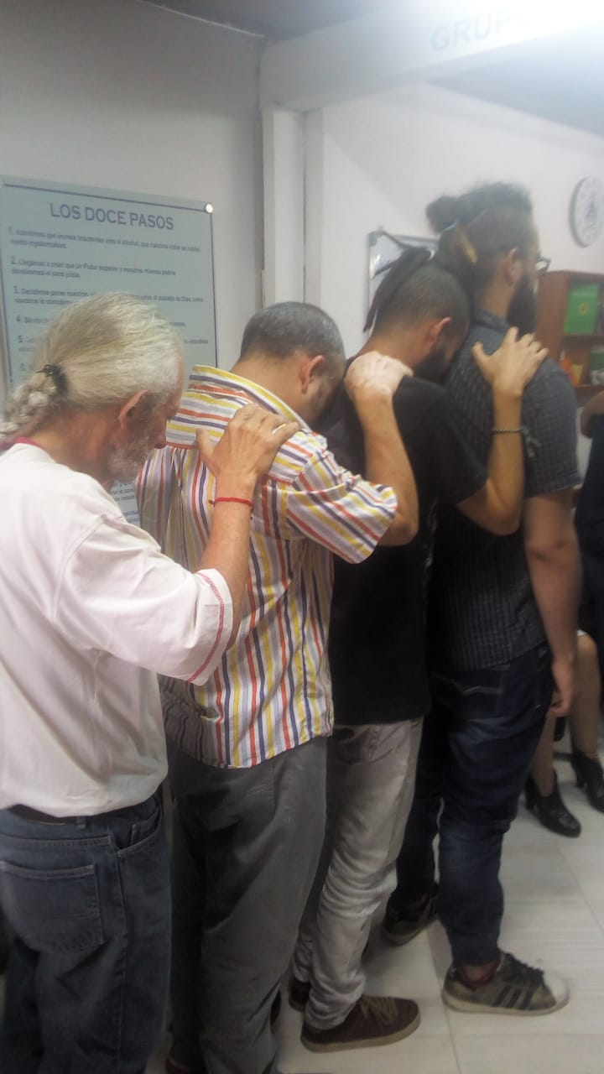

¿Cuál era ese orden del amor? Todos en la familia tienen el mismo derecho de pertenecer.
Bert Hellinger

Bert Hellinger es uno de los principales teóricos de las Constelaciones Familiares, técnica de sanación alternativa que se enfoca en la reorganización de los sistemas de rol que se forman en cada familia y en los cuales cada individuo tiene un lugar específico análogo al que tiene cada estrella en la constelación a la que pertenece.
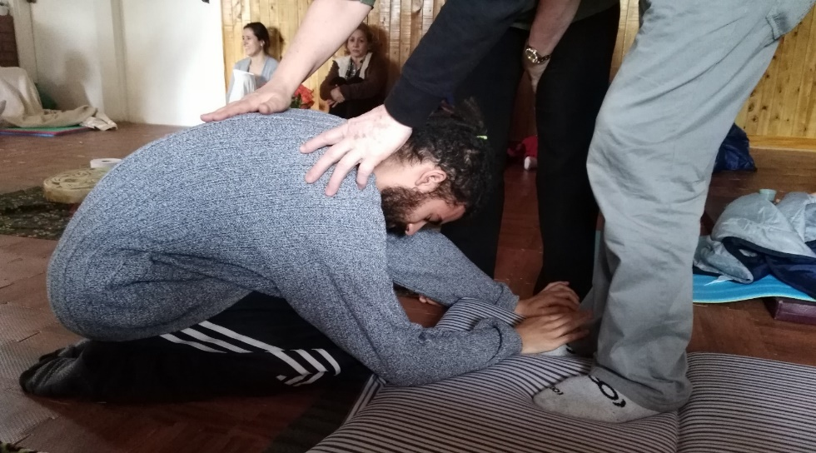
Ejercicio de Constelaciones Familiares (2018).

La teoría de esta práctica propone un sistema de pensamiento que se filtra sutilmente a través del paradigma cultural establecido y permite ver más allá, tomando referencias de la biología para hacer énfasis en prácticas que se han conservado durante Eras y que se han transformado drásticamente en los últimos cien años generando lo que sería el desorden actual.

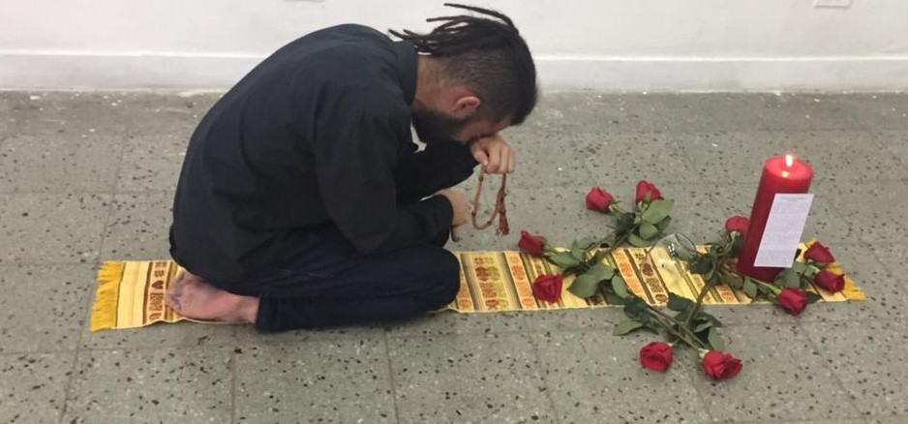
Canto al duelo postergado, Performance, 3 h 30 min (2019).

Debes tener la absoluta seguridad de que no eres quien crees que eres, ¡Eres mucho más!
Alejandro Jodorowsky
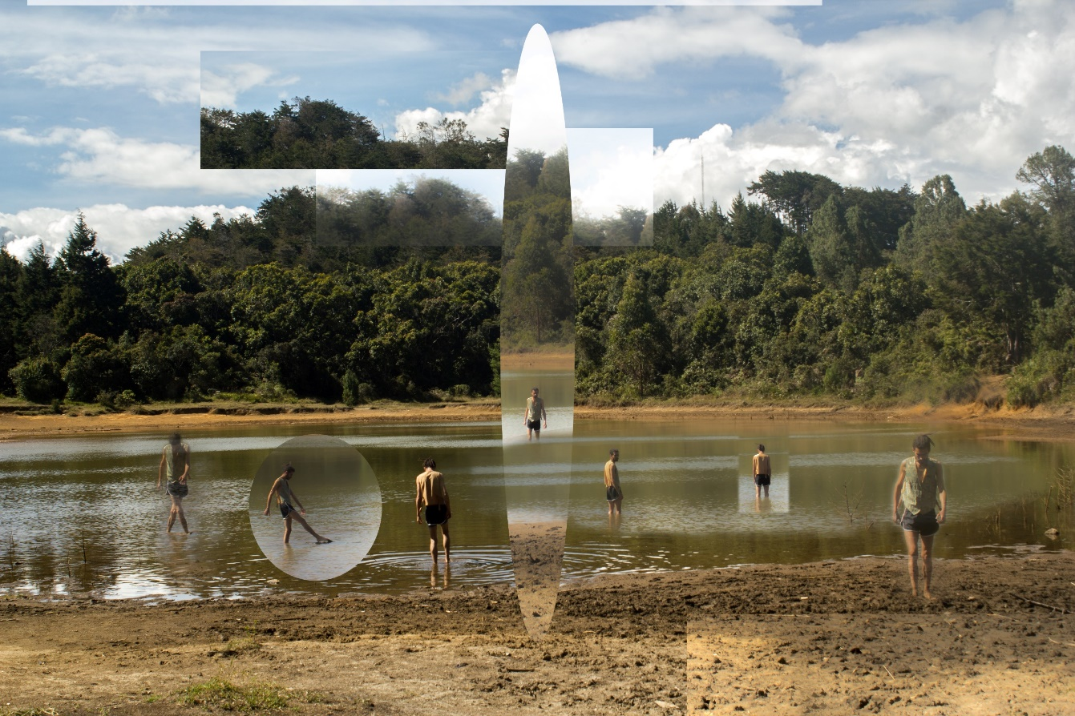

Tras años de investigación de las metodologías usadas por diferentes Chamanes y curanderos en México, Jodorowsky estudia de primera mano viviendo con ellos durante meses y haciéndose su asistente, siendo testigo de multitud de sanaciones, curaciones y cirugías cósmicas que trascienden todo marco teórico que pretenda amoldarse a los límites de la razón. A partir de allí propone el concepto de Psicomágia el cual se plantea como una práctica entre las terapias de sanación alternativa, el teatro y el tarot, la cual tiene como finalidad crear un diálogo entre la personalidad consciente y el inconsciente a través de la realización de una acción simbólica que ha de generar una ruptura en el aspecto trabajado.
Llegué a Jodorowsky en mi investigación sobre el árbol genealógico con su libro Meta Genealogía donde desentrama toda la red generacional que cada individuo lleva en conexión con sus ancestros, todo un sistema teórico y conceptual que lleva a la práctica con su forma particular de asumir las constelaciones familiares; a partir de allí empecé a llevar en paralelo mi proceso personal y artístico aprendiendo aproximadamente año y medio sobre constelaciones familiares con diversos grupos de Medellín y realizando gestos artísticos a partir de dichas informaciones.
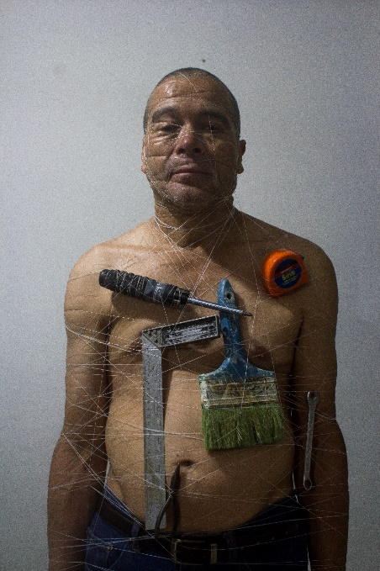
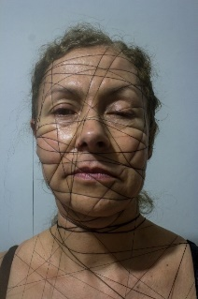
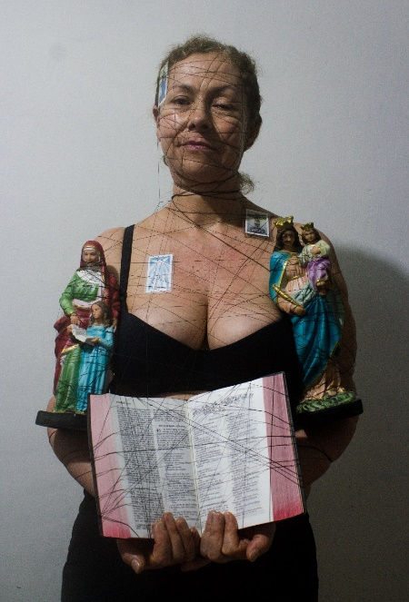
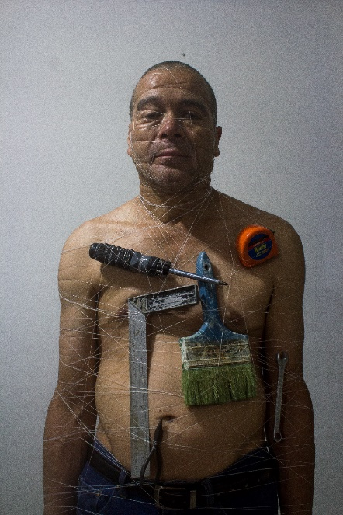
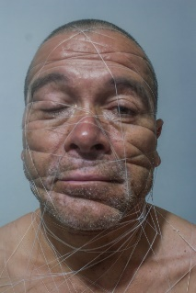

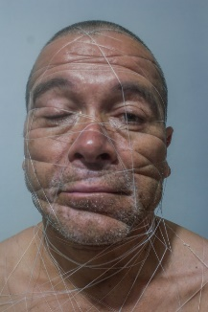

Así los veo. Serie Fotográfica, retrato de mis padres. (2015).
Aunar mi proceso personal con la Academia no fue tarea fácil, la disposición que esta tiene con la organización del tiempo reñía con la atemporalidad de las historias familiares que habían pasado siglos atrás pero que aún sentía presente en mi cuerpo, tome la decisión de hacer una pausa en mis estudios, como parte esencial en mi proceso interno y dedicarme a tiempo completo a profundizar a nivel práctico en las puertas que estos seres me habían mostrado teóricamente.
En especifico Jodorowsky fue de gran inspiración con su indagación sobre el tarot, las medicinas ancestrales, los psicodélicos, el psicoanálisis, la Filosofía y como ha llevado su vida/obra a la dramaturgia, el teatro, el cine, la literatura, la novela gráfica, la performance, entre otros. Todo su proceso me regaló la convicción de una vida/obra “Multidimensionales”, la posibilidad de un artista integro que gracias a su conocimiento de sí mismo no estaba interesado por una técnica particular ni por unas temáticas especificas sino más bien por lo que la necesidad de su presente lo indujera a caminar.
En los tres años que estuve por fuera de la Academia me dediqué a indagar en diferentes técnicas de meditación y sanación alternativas como la meditación Vipassana, la reconfiguración celular y reconexión del ADN, también a vivir la experiencia con las medicinas ancestrales de la Ayahuasca, el San Pedro, El Peyote y los Hongos e iniciar mi proceso de Búsqueda de Visión con el Fuego Sagrado De Itzachilatlan, familia que representa el Camino Rojo en Colombia. Así mismo exploré de manera autodidacta las temáticas que me interesaban en ese momento y continúe con mi indagación en teatro, fotografía, audiovisual y danza.
En síntesis, lo que más abrazo de Jodorowsky es que en todo su trabajo diluye la línea divisoria entre obra de arte y vida; sus películas, por tomar un ejemplo, son un conglomerado de actos psicomágicos que lleva a la pantalla como sanación de toda su historia íntima y del inconsciente colectivo que se refleja en ella, siendo consciente de que cada historia personal es un fractal de la historia de la región y el país en el que este nace o habita, y en general de la humanidad. Su intención es, en este caso, hacer de la película un análogo al libro sagrado, el cine deviene en actividad sanadora para aquellos que la hacen y también para los que la espectan, deviene en ritual que permite el compartir de conocimientos profundos y hace del tiempo de proyección una ceremonia en la que puede, o no, generarse transformaciones en la percepción del mundo.
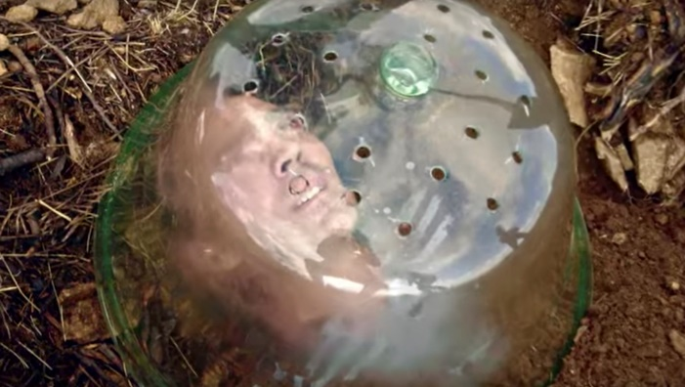
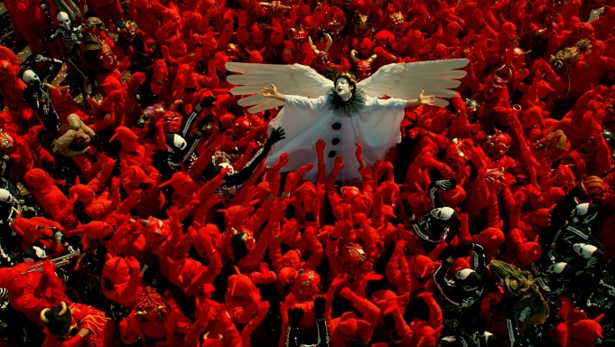
De la misma manera mi concepción del arte hoy no es más que el dispositivo que me permite condensar mis experiencias personales en un gesto tangible, visible, que puedo compartir con los otros generando en el espacio del arte una comunión de mis aspectos íntimos con lo que de ello pueda resonar en el espectador.

Psicomagia: un arte que cura, Cine. (2019).
Poesía Sin Fin, Cine. (2016).
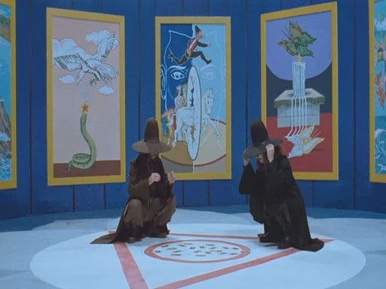
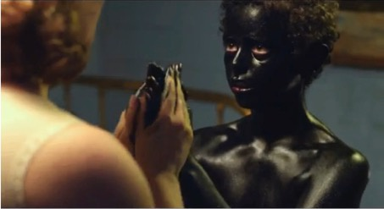

La Montaña Sagrada, Cine. (1973).
La Danza De la Realidad, Cine. (2013).

Marina Abramovic y Uwe Laysiepen
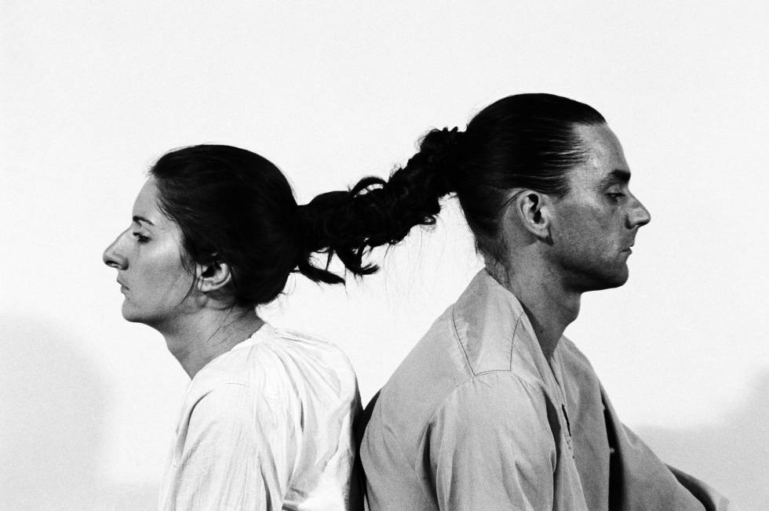
Relación en el tiempo, Performance. (1977).

Considerada la abuela de la performance por su larga trayectoria en esta disciplina, me interesa la primera etapa de su trabajo, cuando no había vendido su alma al sistema con la intensión de “no morirse sin que su trabajo fuese reconocido”. Me interesa su proceso al lado de Ulay y la exploración del límite del cuerpo y la mente en sus acciones, también el uso de la intuición y la implementación de los sueños como herramientas propias y materia prima para la creación artística.
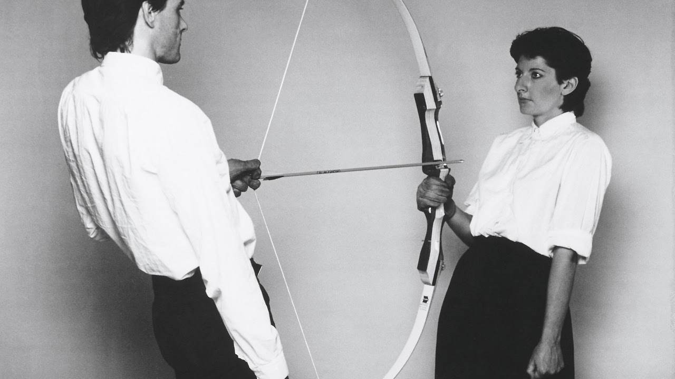

Marina Abramovic (1946 – 73 años) y Uwe Laysiepen (Ulay) (1943 -2020)
Energía en reposo, Performance. (1980)

Admiro del trabajo de ambos artistas como reflexionan sobre sus preguntas personales y las bases de la psique humana a partir de su cotidianidad y la de su contexto artístico. Las resoluciones a las que llegan a nivel performático me sorprenden a veces por lo sutil de su simpleza y otras por la grandilocuencia a la que llevan esta.
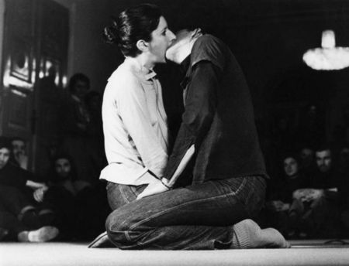
La Muerte Misma, Performance. (1977)

En casos como La Muerte Misma admiro la sencillez, la contundencia del gesto y la claridad conceptual y plástica que logra en su intención comunicativa:
Una performance en la que ambos unían sus labios e inspiraban el aire expelido por el otro hasta agotar todo el oxígeno disponible. Pasados unos 15 minutos después del inicio de la experiencia, ambos cayeron al suelo inconscientes, ya que sus pulmones estaban repletos de dióxido de carbono. Eso les sirvió para concluir que el amor asfixia y que absorber la vida de otra persona, lleva a cambiarla y destruirla.
Por otra parte, en Los Amantes (1988) acto en el que ambos deciden terminar su relación sentimental y artística caminando desde ambos extremos de la muralla china hasta encontrarse, veo un gesto visionario, pomposo, pero no por ello con menos contenido y efectividad. A mi parecer la intensidad de la relación y el cambio que presupone su ruptura precisa lo exorbitante del gesto, que además de romántico devela el desgaste de estar juntos al encontrarse después de tres meses de caminata. La idea inicial para esta performance la recibió Marina a través de un sueño.
El principal problema en esta relación era qué hacer con el ego de dos artistas. Tenía que descubrir cómo sacrificar mi ego, como él hizo, para crear algo así como un estado hermafrodita del ser que vinimos a llamar la "propia muerte" o "muerte individual".
Marina Abramovic
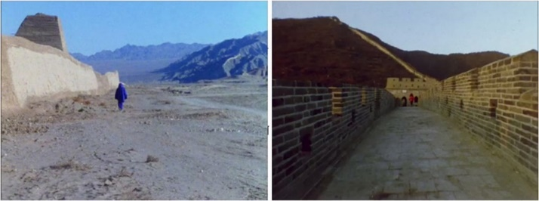
Los Amantes, Performance (1988)

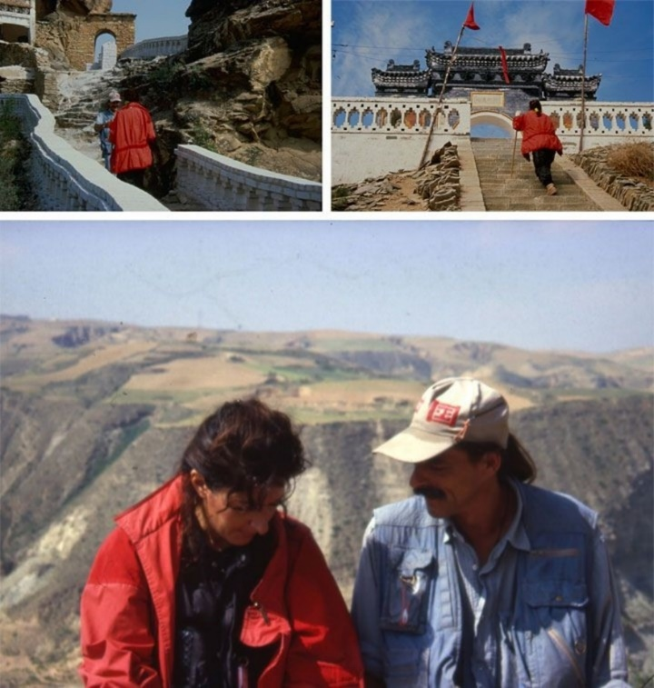

Los Amantes, Performance (1988)
Puestas En Cuerpo
Estar en el presente: Vivir en la presencia
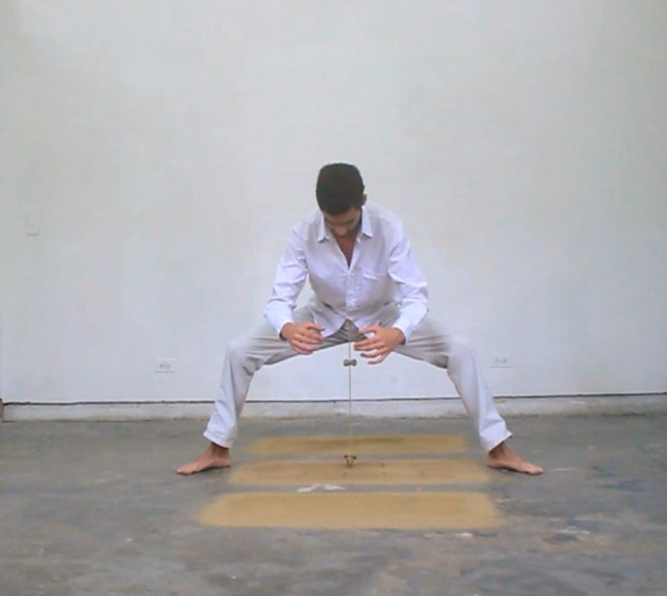
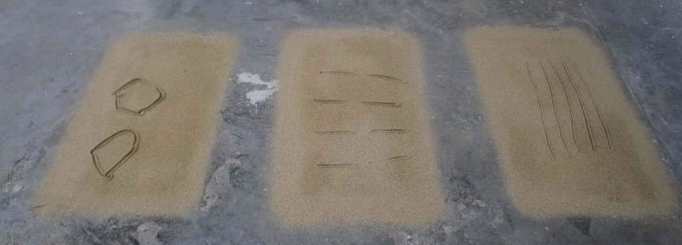
Re/Aprender, performance. 10 min (2015).
https://www.instagram.com/tv/CLLEoFKj2wW/

Este gesto parte de la pregunta por cómo desaprender lo viejo y llenar el espacio vacío resultante con nuevos aprendizajes. Se presenta la idea de las planas escolares como uno de los primeros medios de aprendizaje que tuve a mi disposición y en el que simultáneamente se aprende a escribir y se instalan ideas que van desde la inofensiva “mi mama me mima” hasta la conductual “Debo respetar a mis mayores”.
Siguiendo el postulado del Tai chi que propone hacer planas con mensajes positivos como forma de eliminar una repetición indeseada, comienzo a hacer una plana con la frase “Todo es Presente”, la hago con la mano derecha, luego con la izquierda, luego en una pizarra, finalizando con una plomada atada a la cintura que escribía sobre un lienzo de arena en el suelo a modo de jardín Zen, Integro el cuerpo en la acción desde el postulado de activar lo masculino y reduzco la frase de la plana a líneas horizontales, verticales y círculos.

Experimentaciones / Entre la idea y la Acción.

https://www.instagram.com/tv/CLLRlIOjNlK/

Equilibrio: Cielo/Tierra
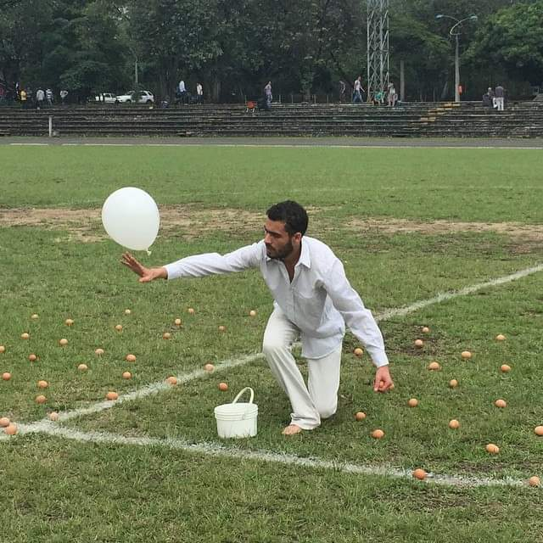

Vaivén, performance. 15 min (2015).
https://www.instagram.com/tv/CLFQJl9jjF-/

En esta acción puse en práctica el principio Hermético de Polaridad:
Todo es doble, todo tiene dos polos; todo su par de opuestos: los semejantes y los antagónicos son lo mismo; los opuestos son idénticos en naturaleza, pero diferentes en grado; los extremos se tocan; todas las verdades son medias verdades, todas las paradojas pueden reconciliarse. El Kybalion.
La paradoja de lo liviano y lo pesado, del alma y el cuerpo, lo sutil y lo denso y el equilibrio que debe sostenerse entre ambos. El Tai Chi trabaja siempre con estas dos fuerzas poniéndolas en el cuerpo enraizando las piernas y liberando los brazos.
La acción de tomar los huevos del piso depositándolos en una canasta sosteniendo paralelamente el globo en el aire, sin dejar caer el globo y sin pisar ningún huevo. La acción como metáfora del equilibrio entre lo terrenal y lo espiritual, lo mundano y lo etéreo, de la atención plena en ambos aspectos y de su integración.
Propongo la acción como un juego de competencia conmigo mismo, en el que me confronto con mis propias habilidades y el azar de factores externos como las corrientes de viento.
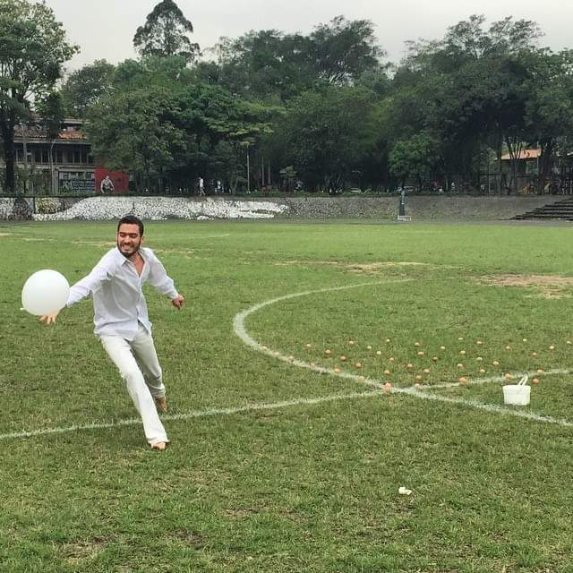

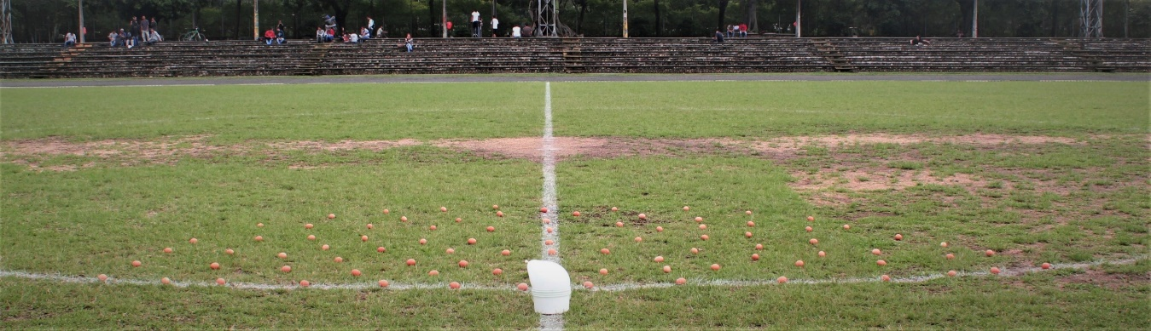
Experimentaciones / Entre la idea y la Acción.
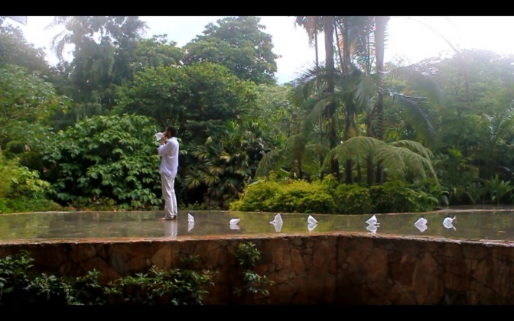

https://www.instagram.com/tv/CK7LwoPDDV_/
https://www.instagram.com/tv/CLDxN0wDh9D/
https://www.instagram.com/tv/CK7LwoPDDV_/
Paciencia: la ciencia de la paz.
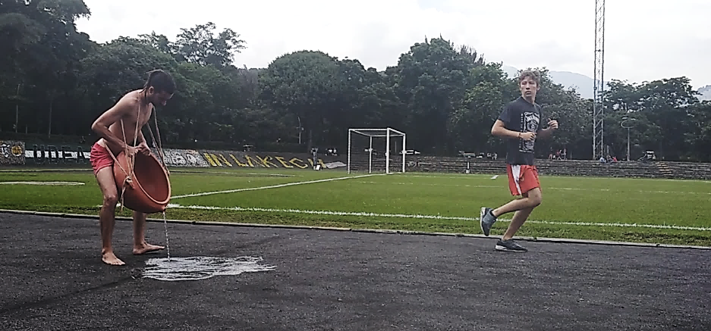

Este gesto surge de la necesidad por bajar mi tempo/ritmo vital, al hacer conciencia de la aceleración cotidiana y de la competencia constante contra un tiempo que se deshace rápidamente a cada paso.
Una vasija llena de agua que me impide avanzar rápido por su peso, un vientre que con la vitalidad de su contenido me da las fuerzas para seguir, pero también una vejiga que se descarga para alivianar el recorrido. Masculino y femenino integrados para culminar el propósito de terminar la carrera que nuevamente es contra mi mismo.
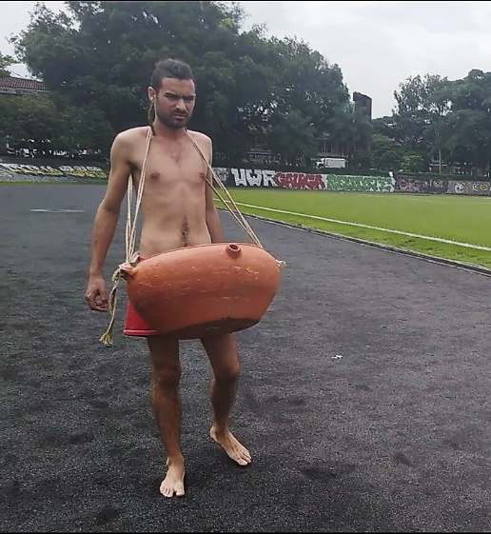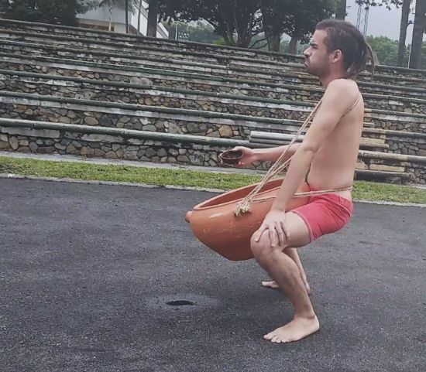

Experimentaciones / Entre la idea y la Acción
Partiendo de la premisa de “no querer hacer nada”, expando el concepto de instantánea propio de la selfie haciendo videos de 15 minutos de mi cuerpo en quietud.
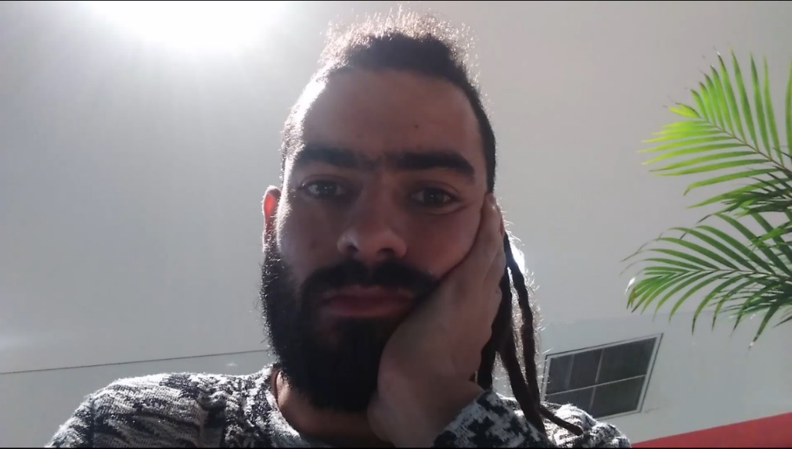

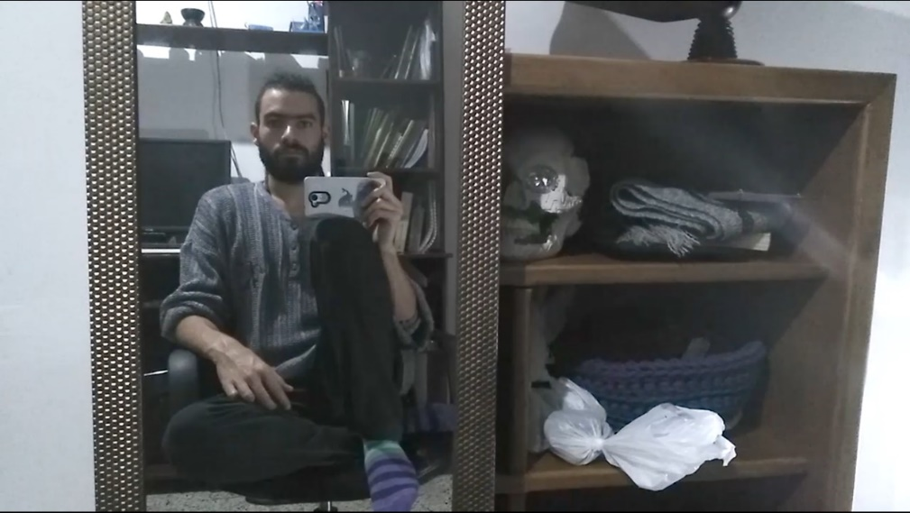

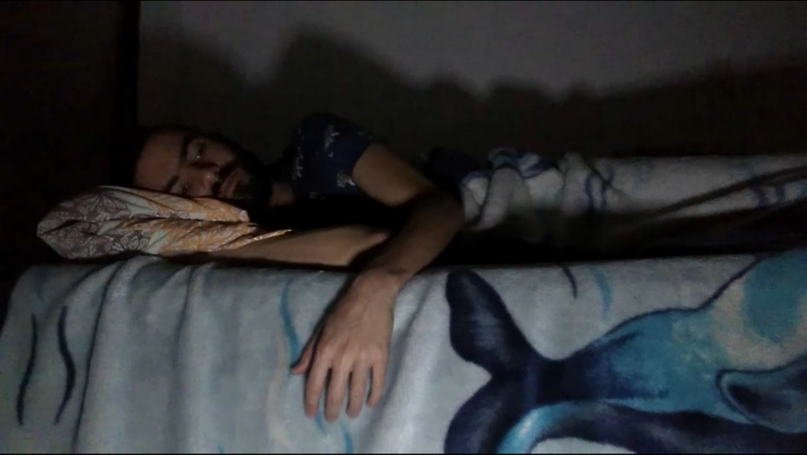

Atender: El vestigio del camino
Performance que parte de la pregunta sobre como dejamos el camino tras nuestro recorrido, se invita a reflexionar sobre las marcas o huellas que como especie generamos en los entornos que habitamos y como nuestro paso por ellos los interviene.
La lentitud vuelve a ser parte del gesto apelando a la poca conciencia de un paso vertiginoso que arrasa con lo que se encuentra por delante.
Esta vez se camina hacia atrás mirando el rastro que se deja observándolo como gesto de cuidado, cambiando el punto de vista de un Ítaca Futuro al de un presente que requiere toda nuestra atención.

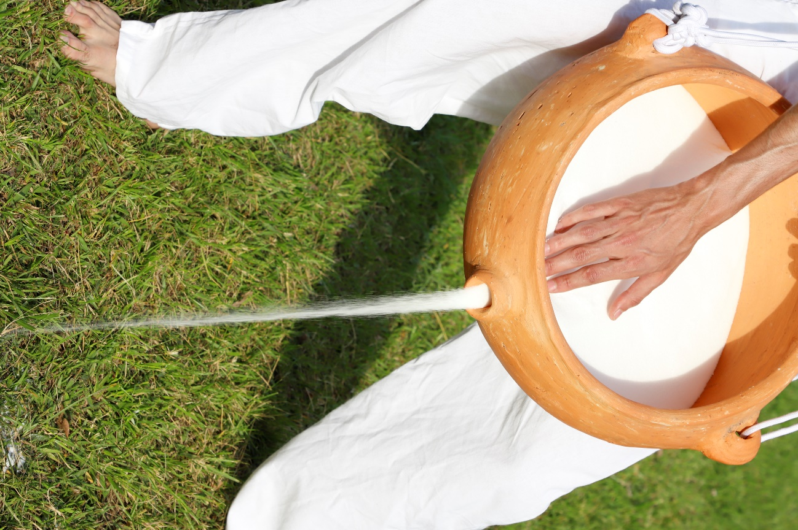

Atender, Performance. 20 min (2021).

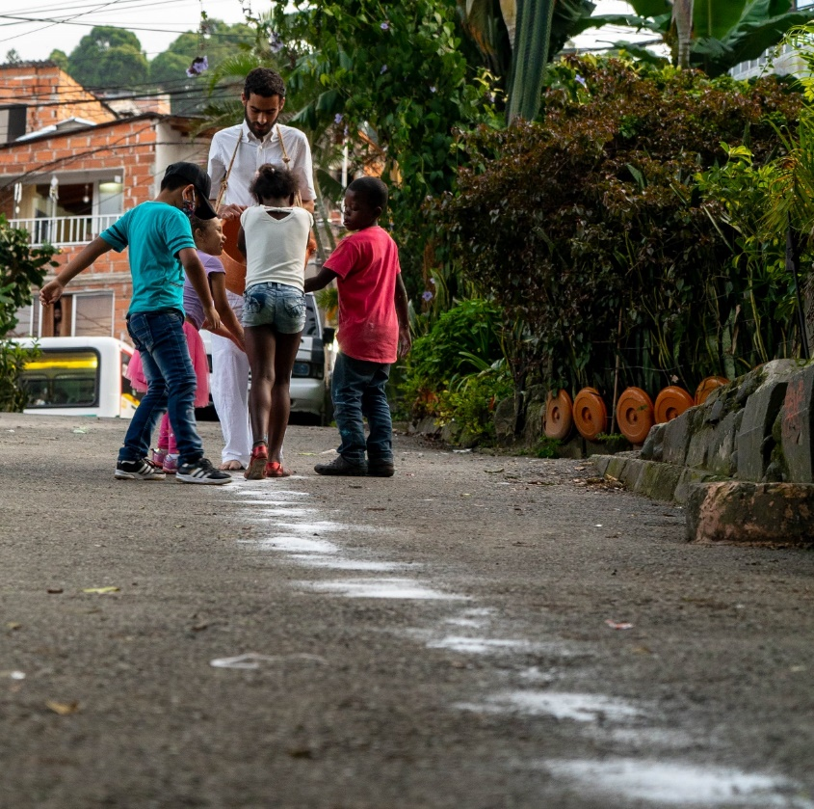
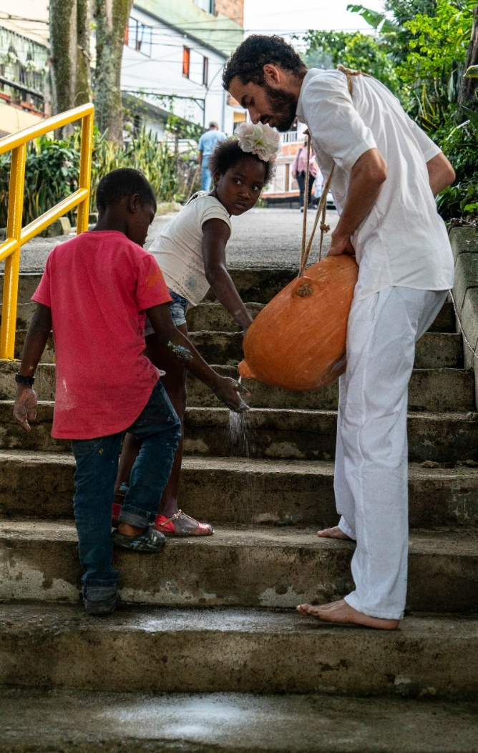

Atender, Performance. 20 min (2021). Atender - David Medrano - YouTube

Cantar sin ser oído / Técnicas de auto sabotaje.
Tras aceptar el deseo de cantar y al mismo tiempo mi renuencia a hacerlo, exploro la acción a pesar del miedo que se sobrepone, jugando a impedir el canto a partir de sonidos cotidianos como el de la licuadora o el de una taladora trabajando sobre el asfalto.
Posteriormente elijo el hielo como material que dentro de la boca impide el canto, pero que tras la insistencia del mismo termina cediendo bajo el calor del aliento, configurándose así la acción de cantar como la que diluye los bloqueos que hay sobre sí misma.
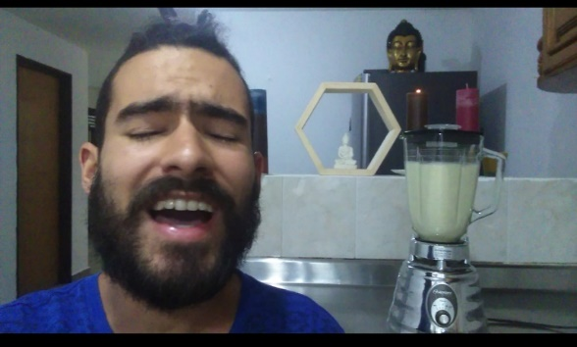

https://www.instagram.com/p/CLPdkL3Dqmc/
https://www.instagram.com/p/CLPf41CjBUB/

Canto Vs Licuadora. Video (2019).
Canto Vs Taladora. Video (2019).

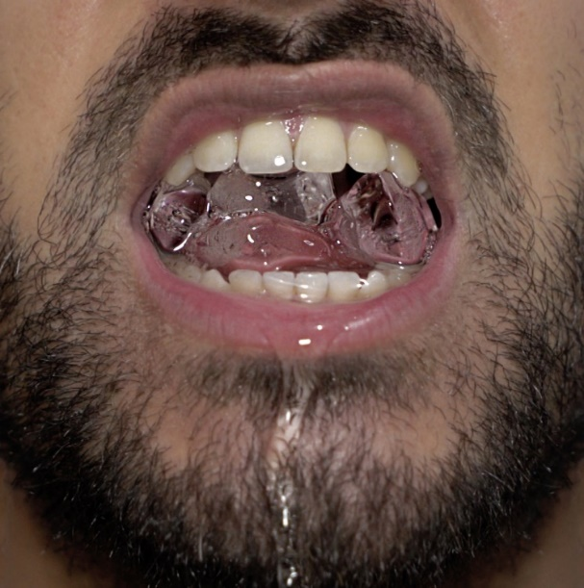
Abrazar la sombra: diluir los miedos.

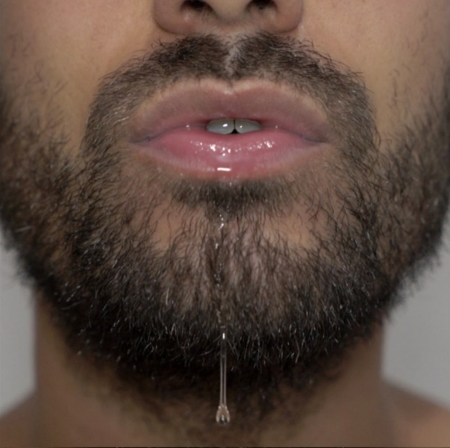
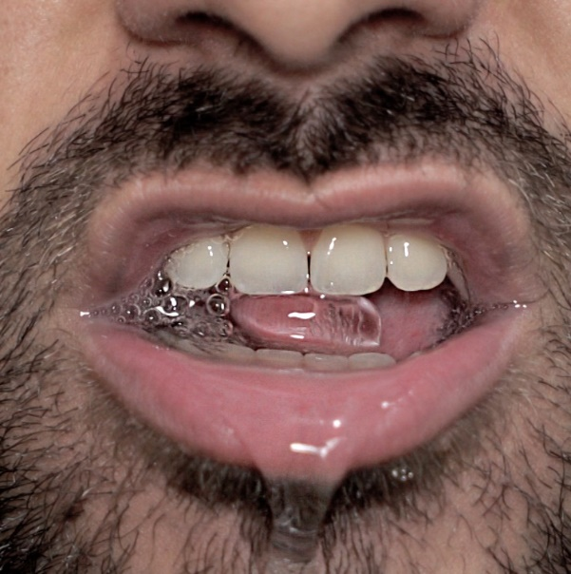

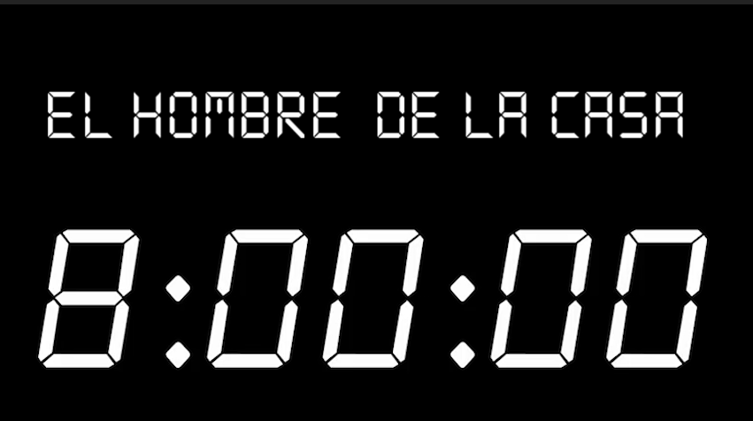

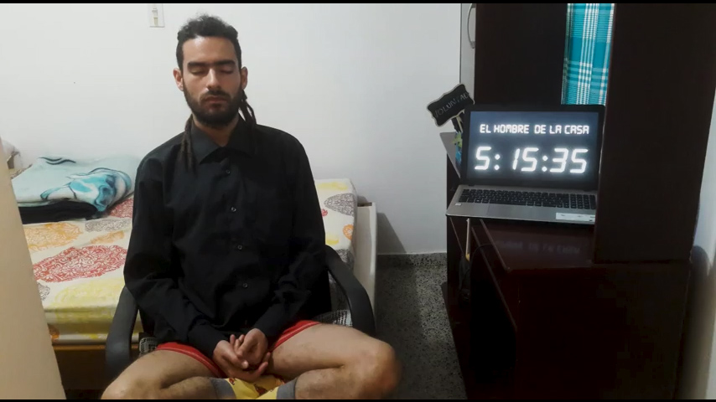

El hombre de la casa. Videoperformance, 5,33 min (2020 https://vimeo.com/484267126

Reflexiono sobre la idea de trabajo, de “hacer”, de moverse como el prerrequisito para subsistir, y a manera de ruptura al sistema familiar y cultural propongo la acción de estar en quietud, en inacción, durante una jornada laboral de 8 horas, como gesto de resistencia desde mi sagrada rebeldía hacia la idea heredada de productividad que relega el ocio, la introspección y la inutilidad al ámbito de lo no necesario.
Planteo que la acción tenga lugar en el espacio de trabajo que se ha configurado en esta pandemia en mi habitación: escritorio con computador y silla; en la pantalla del computador la cuenta regresiva del tiempo que no para de moverse en contraposición con el cuerpo en quietud.
La acción fue trasmitida en vivo en redes sociales, lo que permitió el contacto directo con el público a través de diversos comentarios. Posteriormente se produce un video corto añadiendo una voz en off que da cuenta del proceso.
Auto entrevista

Auto entrevista a manera de dialogo entre dos yoes reflexionando y ampliando el universo conceptual que dio origen a la pieza El Hombre De La Casa
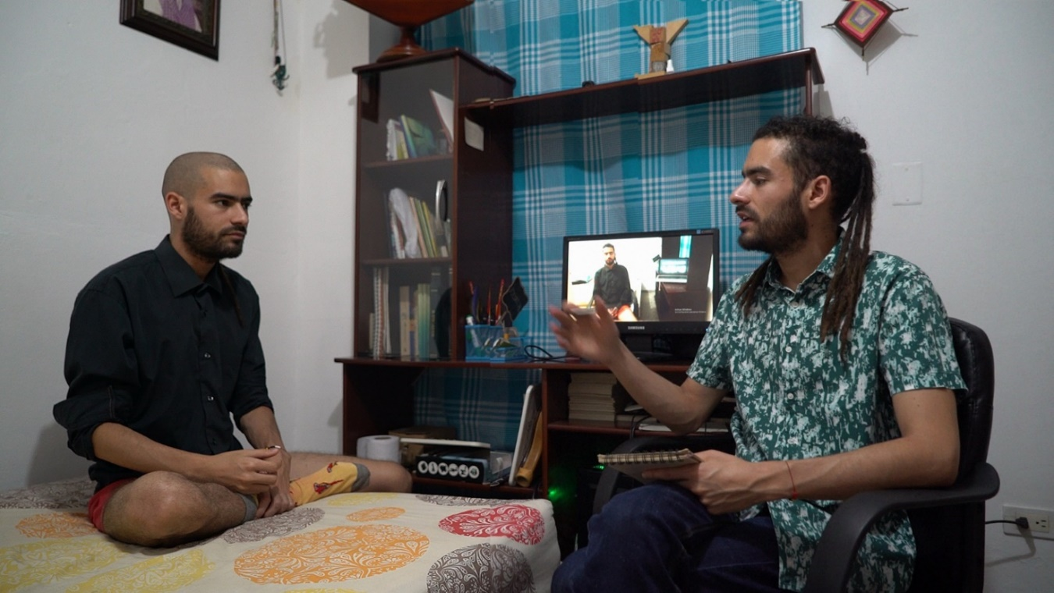

Auto entrevista: El hombre de la casa. Video, 7,47 min (2020)
https://www.instagram.com/tv/CG0lNa4jXXM/

Suicidio Metafórico #1 / Auto Entrevista

Video de 16:46 min donde se narra a manera de dialogo entre varios yoes el proceso y las diferentes acciones que dieron como resultado la Performace Suicidio Metafórico #1 que tiene como fin caminar diez años con un solo par de botas.
Este periodo inició el 20 de septiembre de 2019 y el video se realizó un año después, conteniendo también parte de la experiencia y las reflexiones tanto personales como artísticas recogidas hasta entonces.
Este gesto invita a reflexionar sobre filosofías e ideas como el minimalismo, reciclaje, cuidado y reparación, no consumismo, y la concepción de “lo desechable” que inunda el tiempo en que vivimos.
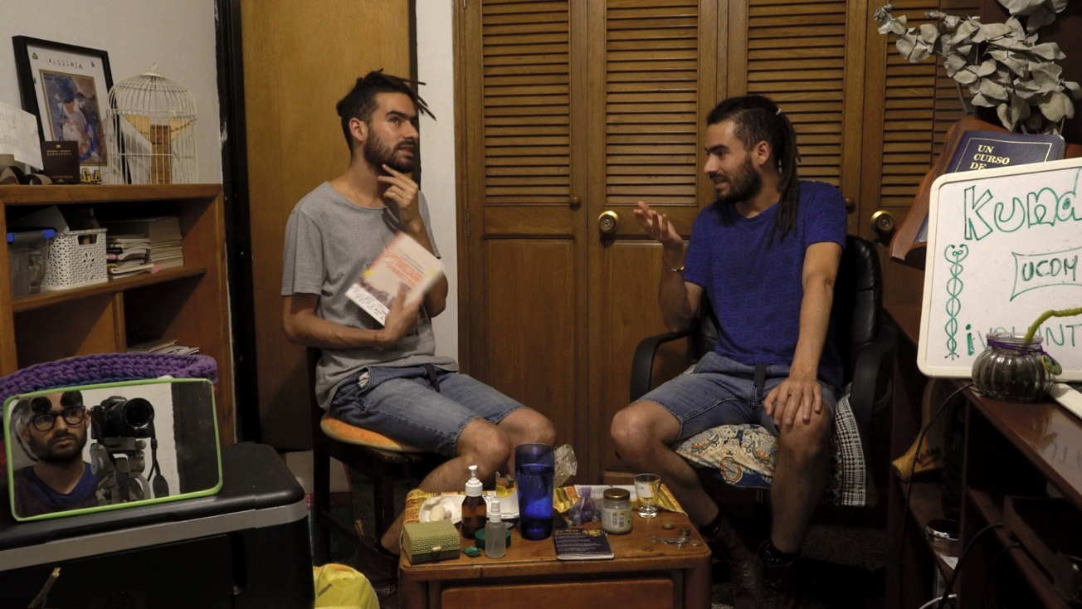
https://vimeo.com/456043219
Video, 16:46 (2020)

Experimentaciones / Entre la idea y la Acción
Diez días
Acción que consistió en caminar descalzo durante diez días por los lugares en que la cotidianidad lo precisaba. El contacto directo con el entorno de la ciudad y lo dura de ésta generaron la pregunta:
¿Por qué construimos nuestro entorno a partir de la necesidad de protegernos de él?

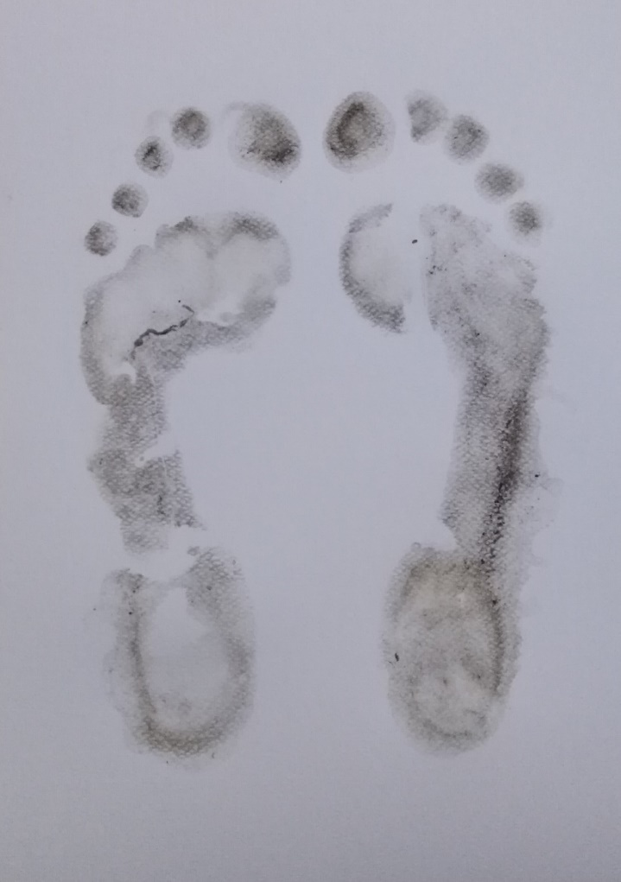
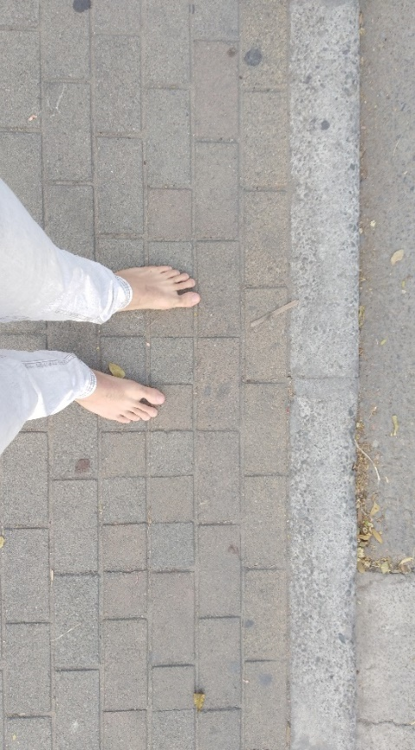
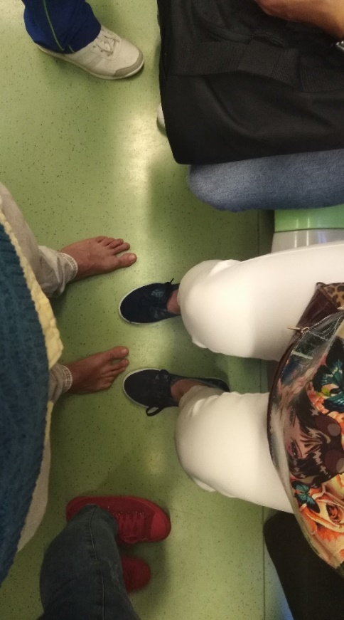

¡Estuve aquí!
Acción que reflexiona sobre la imposibilidad de dejar huella en el pavimento a diferencia de lo que ocurre con naturalidad en espacios orgánicos como la arena, la tierra y el lodo; esto a su vez, como metáfora de la dificultad para conectarnos directamente con el entorno y con las demás personas.

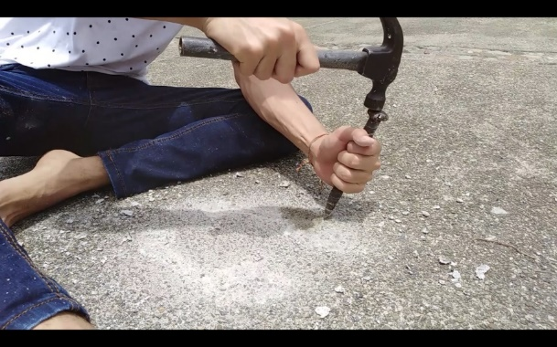
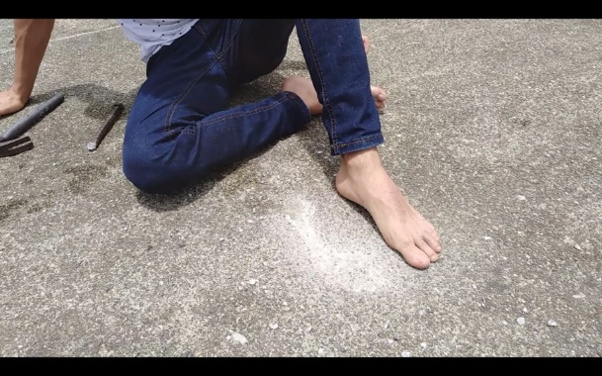
https://www.instagram.com/tv/CLoFLqSjQgW/
Estuve aquí. Registro en Video, 1:43 min. (2019).

Estuve aquí. Registro en Video, 1:43 min. (2019).
https://www.instagram.com/tv/CLoFLqSjQgW/

Los más costosos
Acción de entrar descalzo a diferentes almacenes de zapatos dentro de un centro comercial a preguntar por los más costosos que tuviesen.
Invita a reflexionar sobre múltiples modos de rupturar el consumismo capitalista en que estamos inmersos y el poder que como individuos tenemos de transformarlo a partir de las pequeñas decisiones que desde nuestra cotidianidad lo sostienen o lo debilitan.
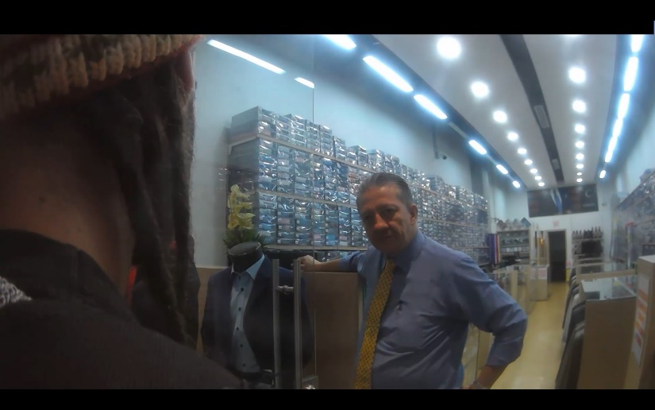

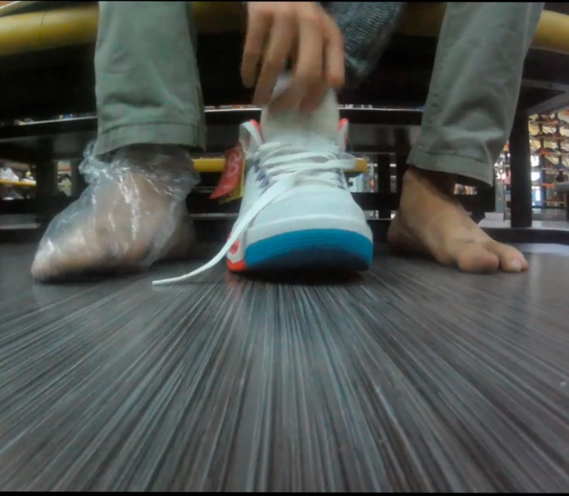

Los más costosos, VideoPerformance. 16:45 min (2019)

Suicidio Metafórico # 1.
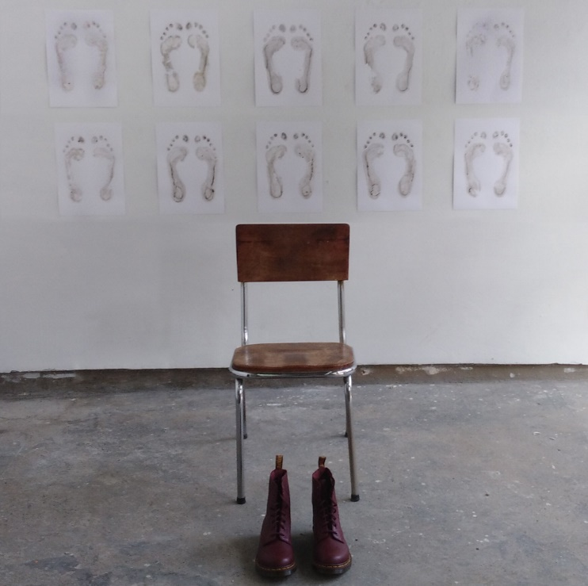

Performance: Día ( 1 / 3653 )
Manifiesto. 2019-2029.
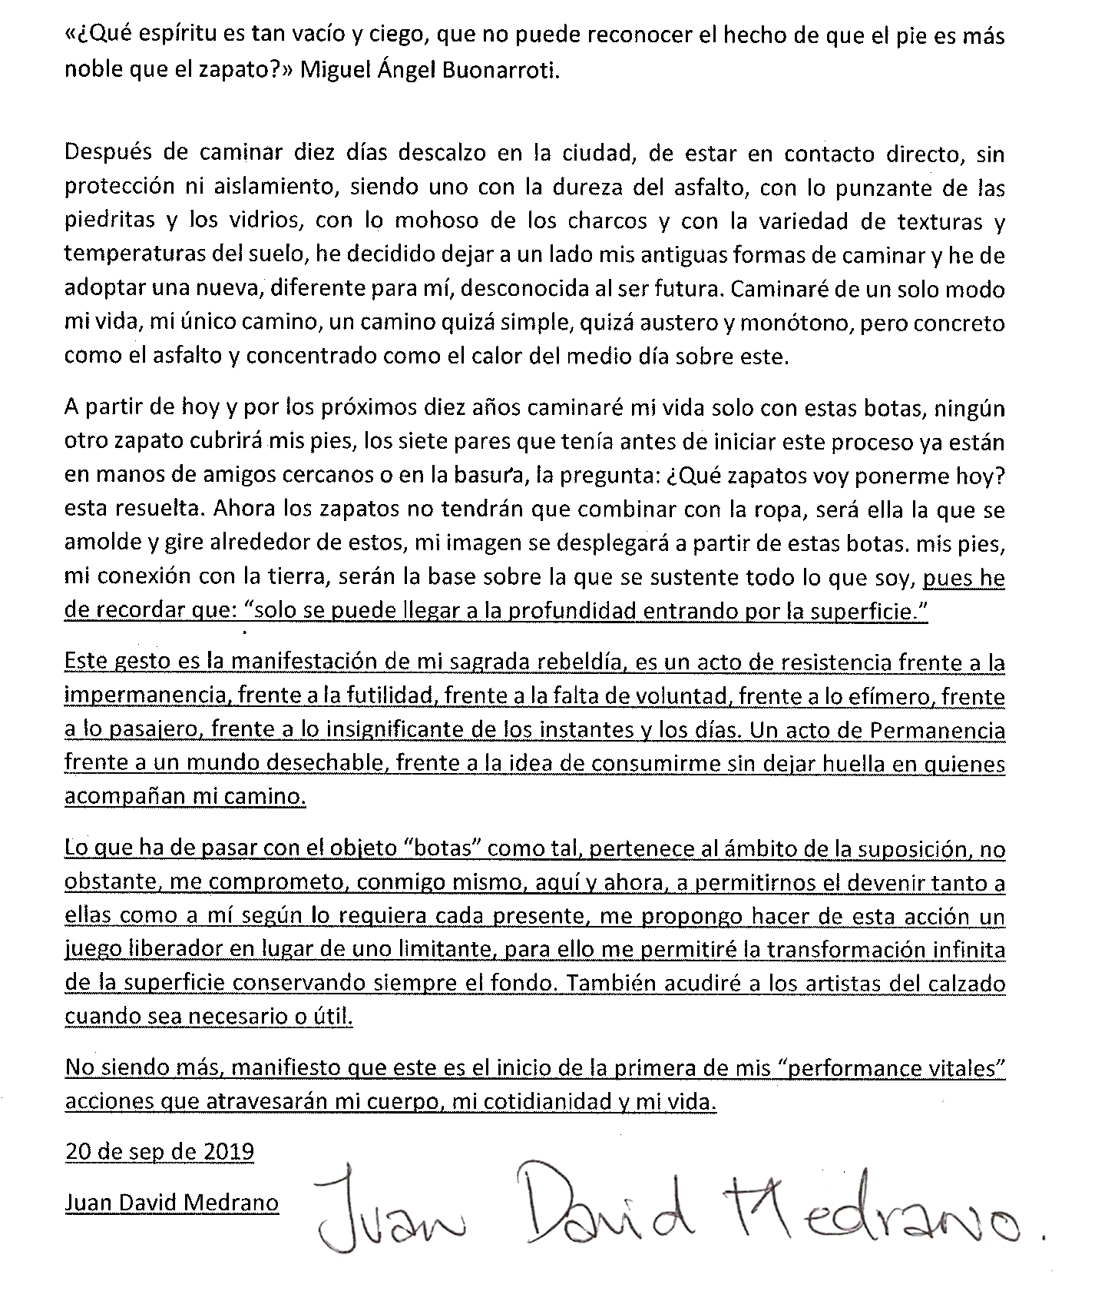

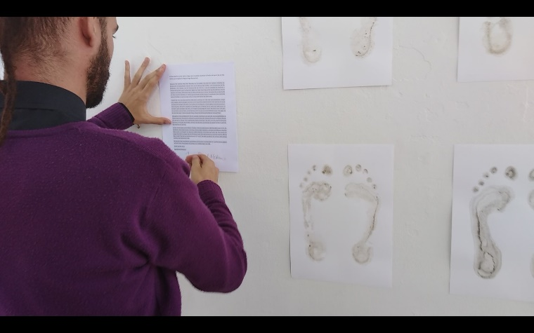
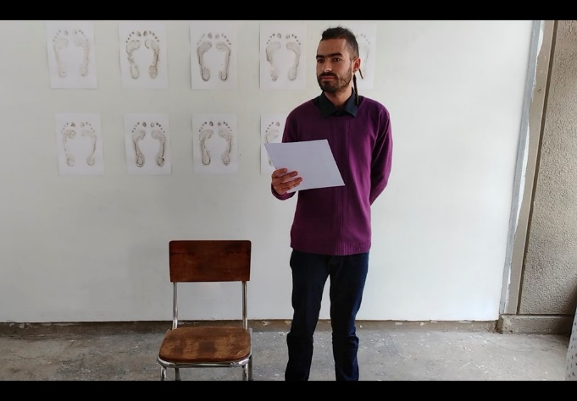

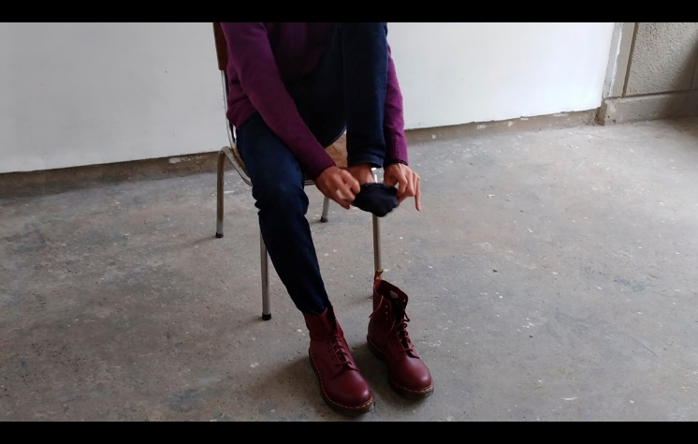
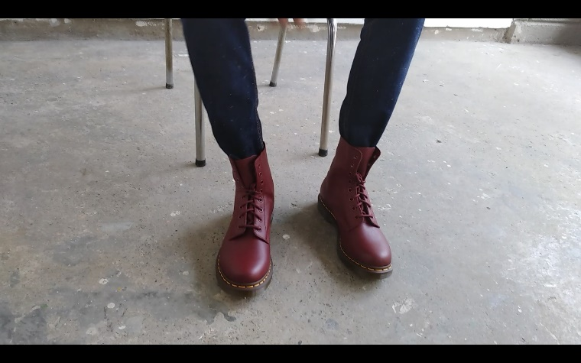

Suicidio Metafórico # 1, Performance. Día ( 1 / 3653 ) 15 min (2019)

Modos De Devenir El Andar

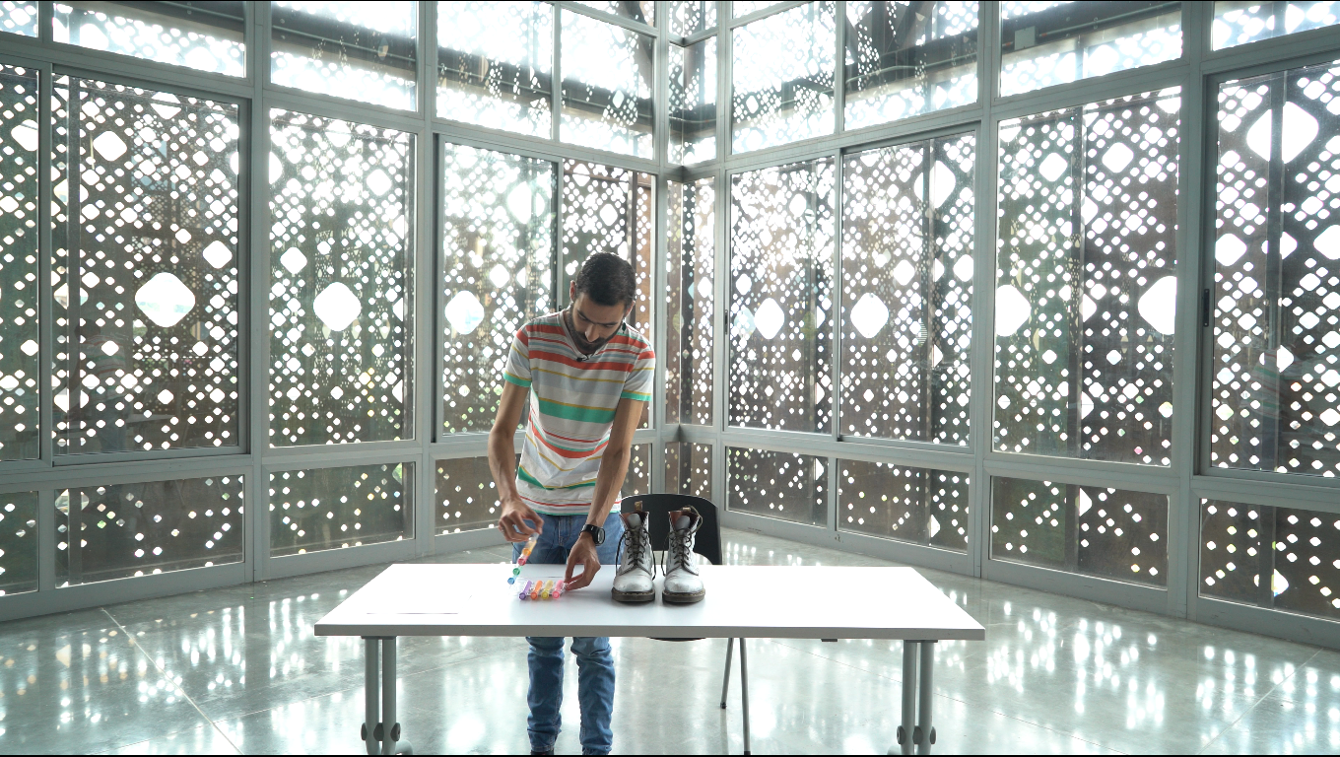

En el tercer año de Suicidio Metafórico # 1 la propuesta es convocar a un artista (o grupo de artistas) diferente cada mes para que intervenga visualmente las botas, jugando a materializar este juego de devenires que me propongo y sacándolas de la estaticidad visual que tuvieron durante los dos primeros años, quiero que el objeto botas en sí mismo cobre una connotación plástica con las piezas efímeras de estos doce artistas.

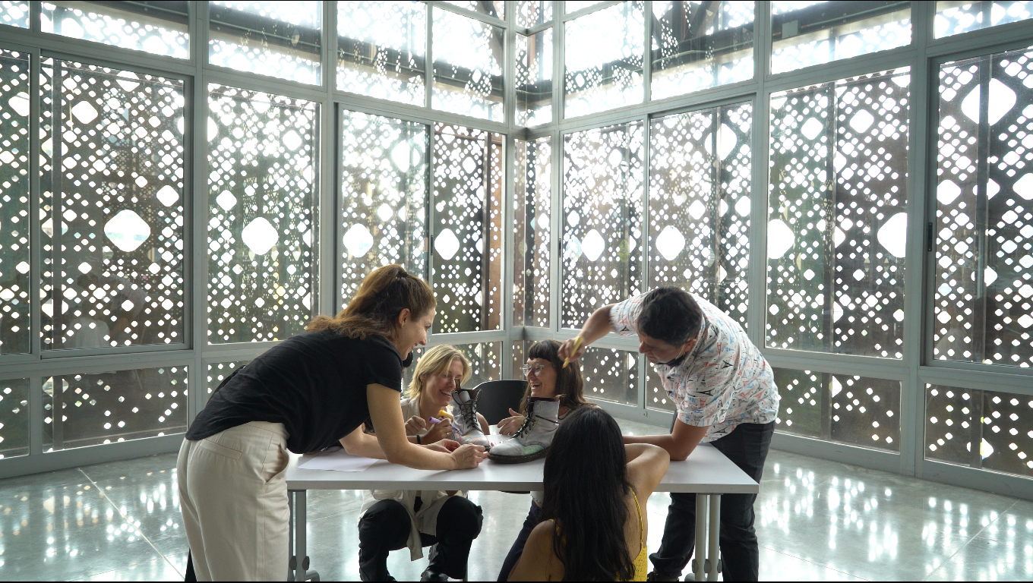
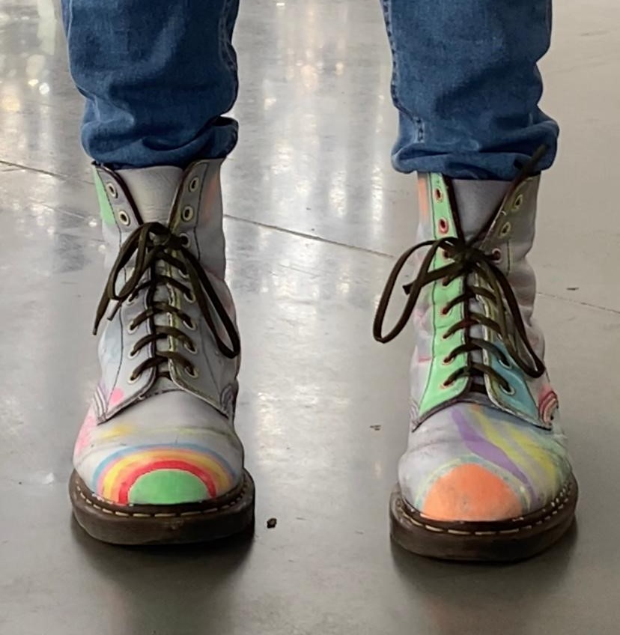

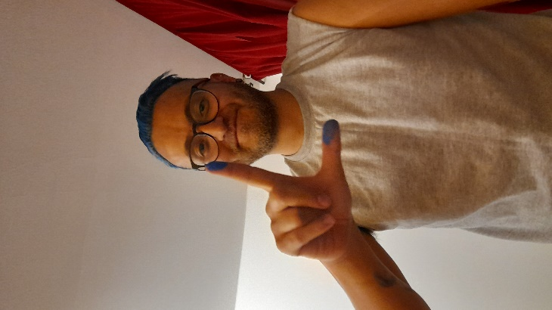
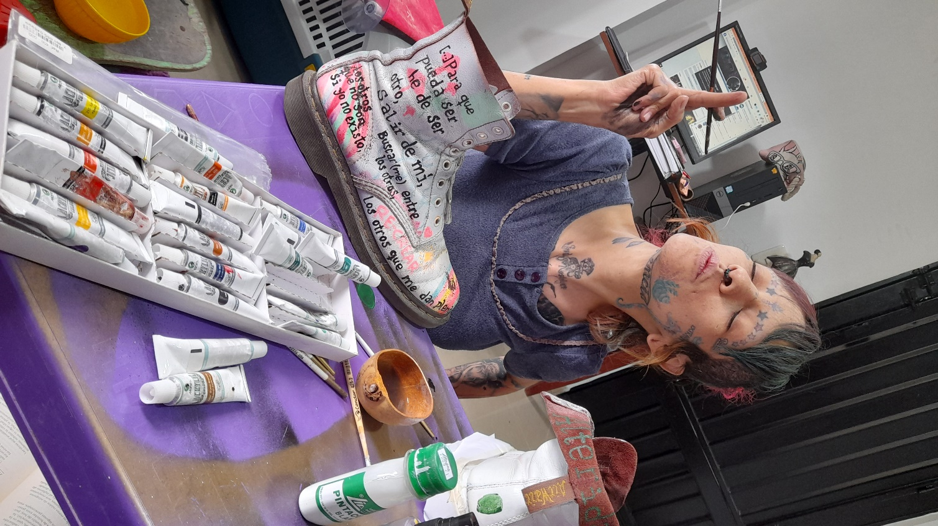

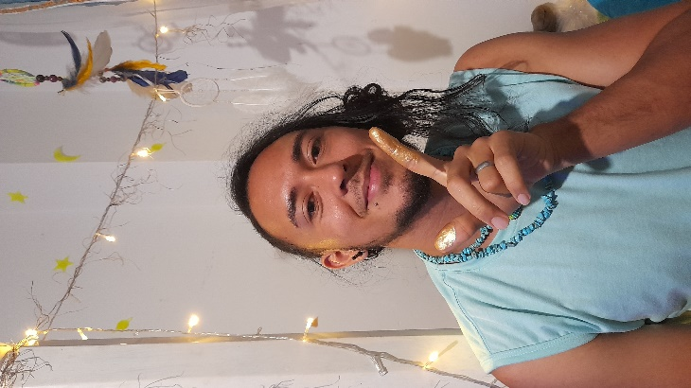

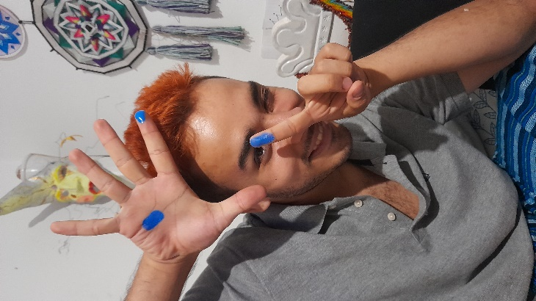

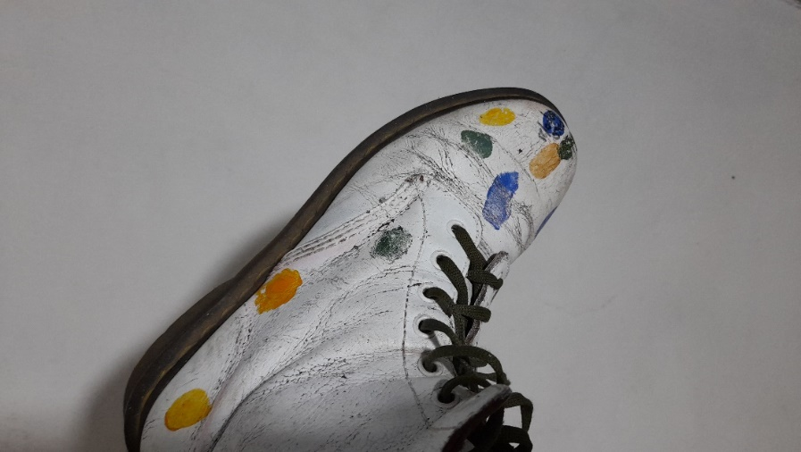
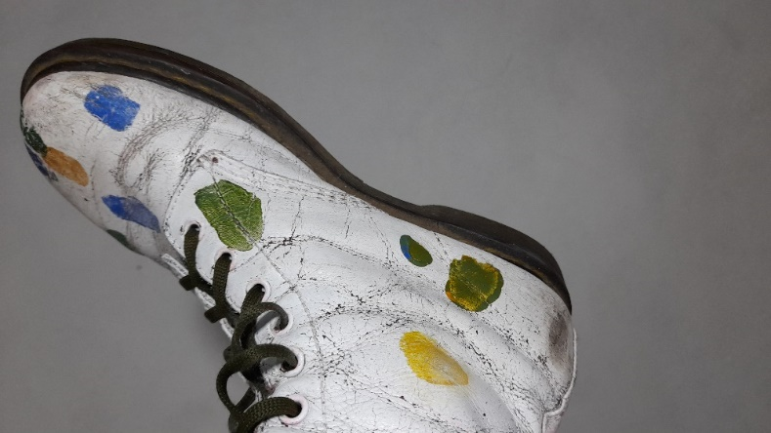

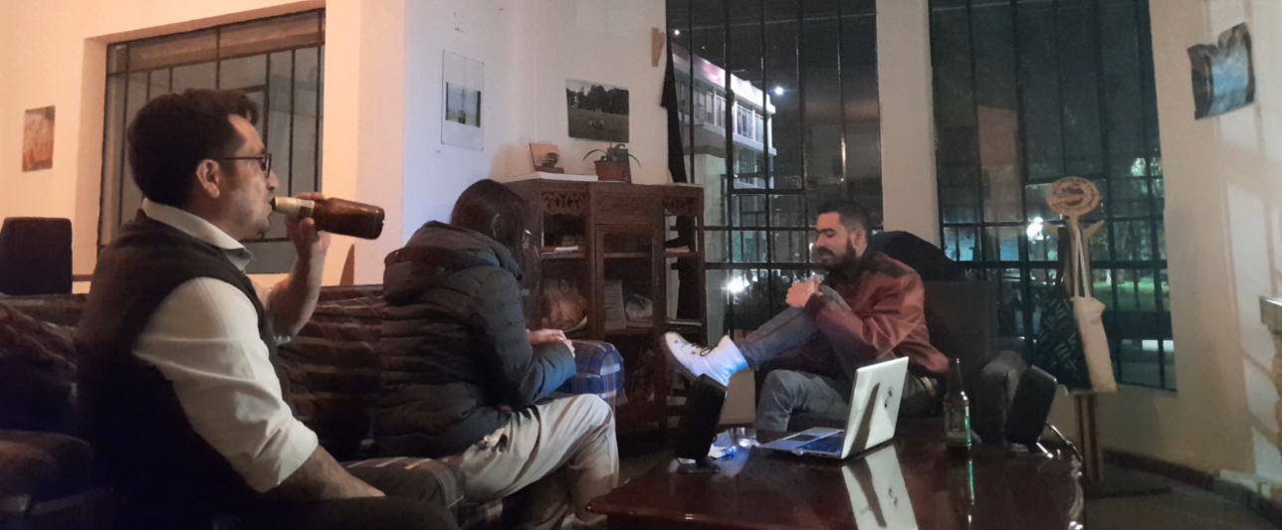

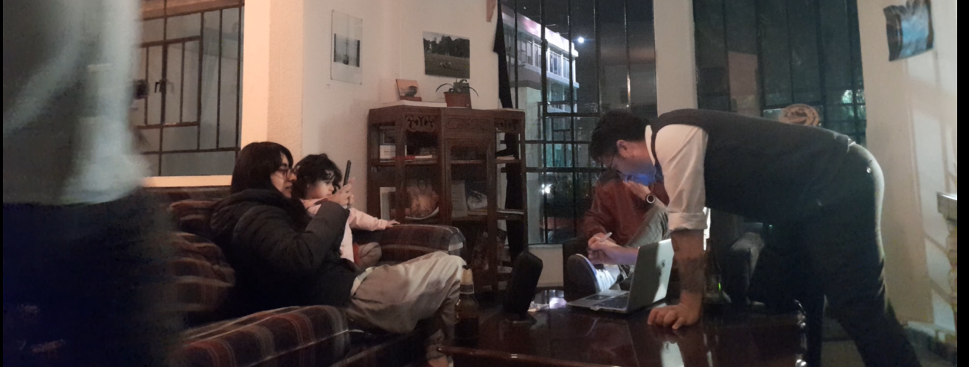

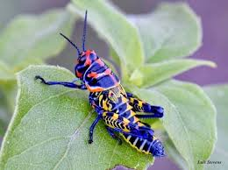
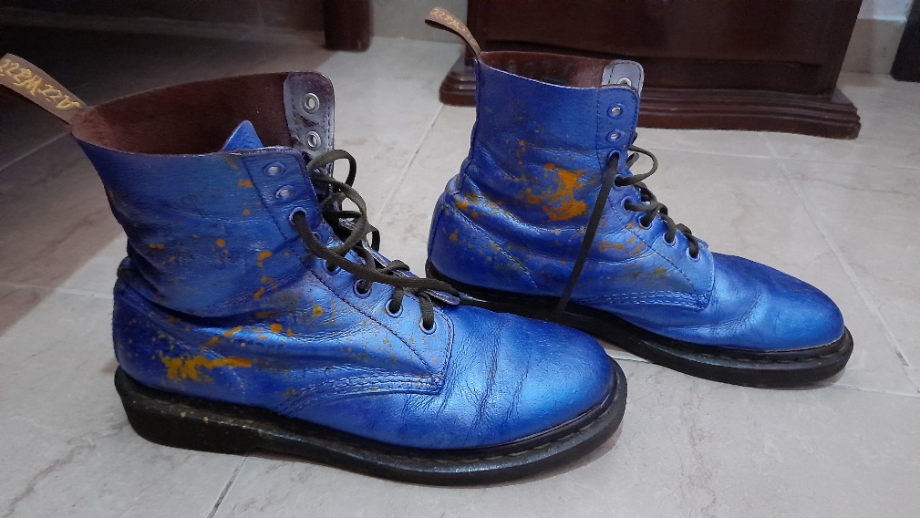

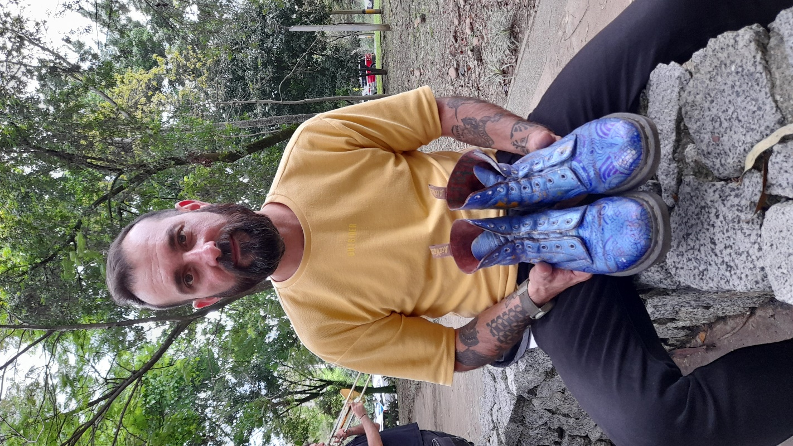
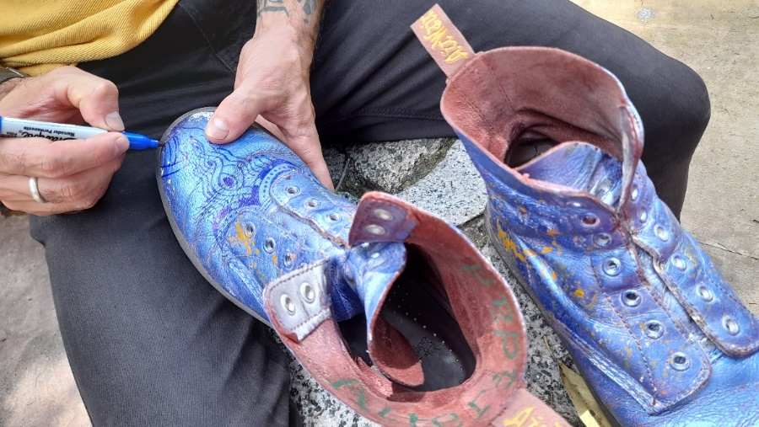

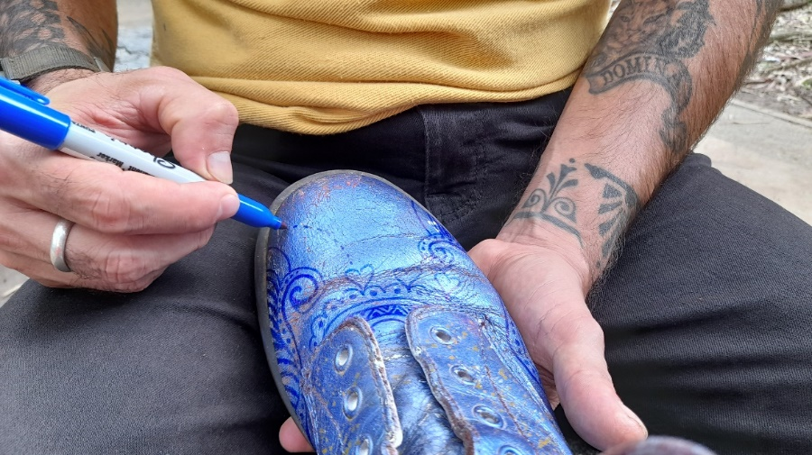

Puestas En Cuerpo Colectivas

El Cuerpo Habla

El Cuerpo Habla se consolida como colectivo artístico independiente en el 2009 por la necesidad de inquirir rigurosamente hacia la relación del arte, el cuerpo y la ciudad. Nuestra propuesta ha generado una pregunta sobre el acontecimiento de la carne en la ciudad de Medellín y cómo el cambio de paradigmas en el arte del siglo XX, ha dado lugar a la expansión de conceptos como el cuerpo, la representación, la resistencia y la fabulación que permiten diseñar hoy, nuevas estrategias en la construcción de tendencias artísticas en las que se integran diferentes técnicas y saberes, las cuales están abiertas a la multiplicidad, la divergencia y la variación.

Web: https://www.colectivoelcuerpohabla.com/

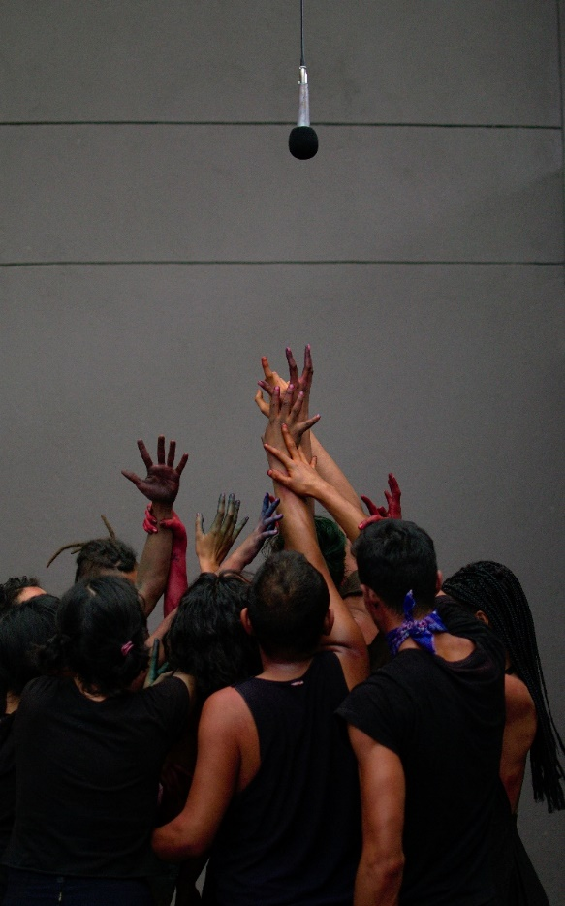
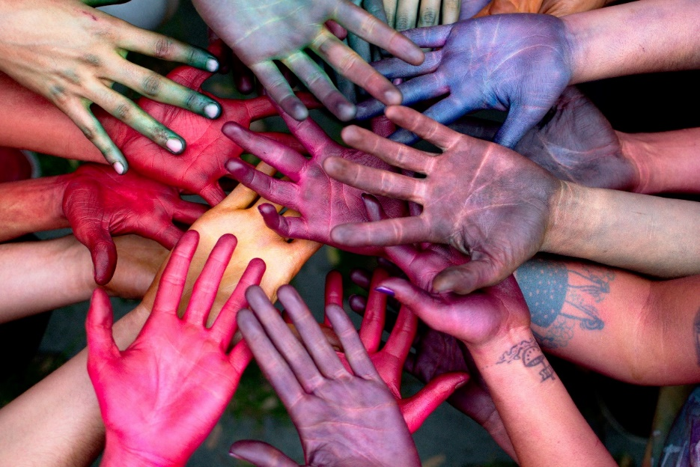

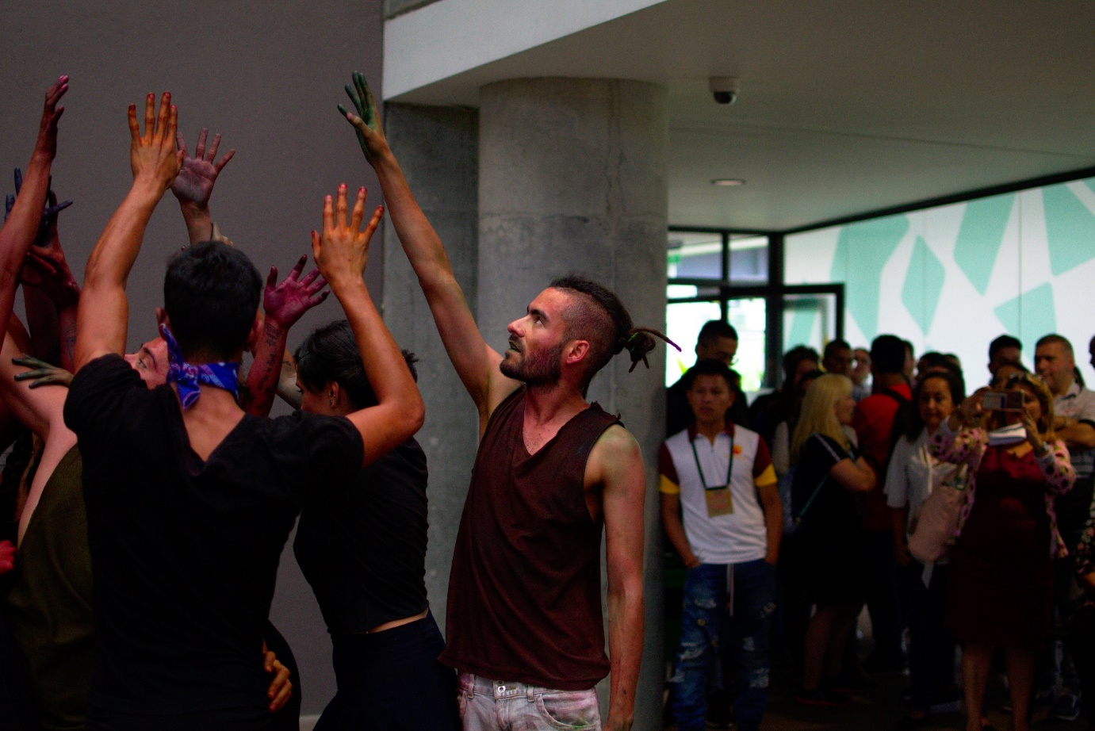
A Mano Alzada. El Cuerpo Habla (2018)
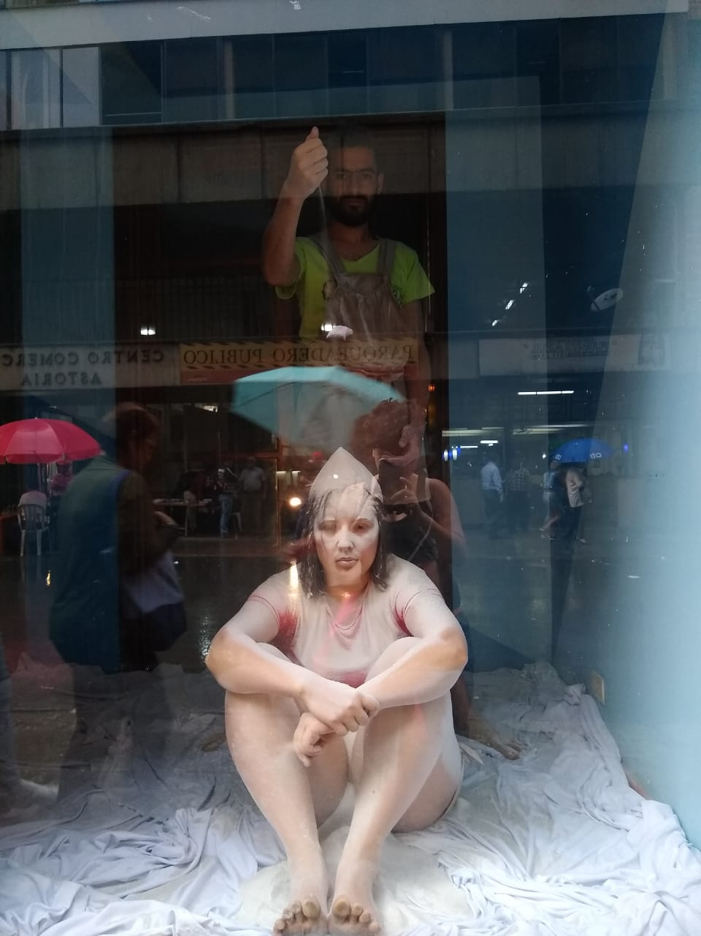
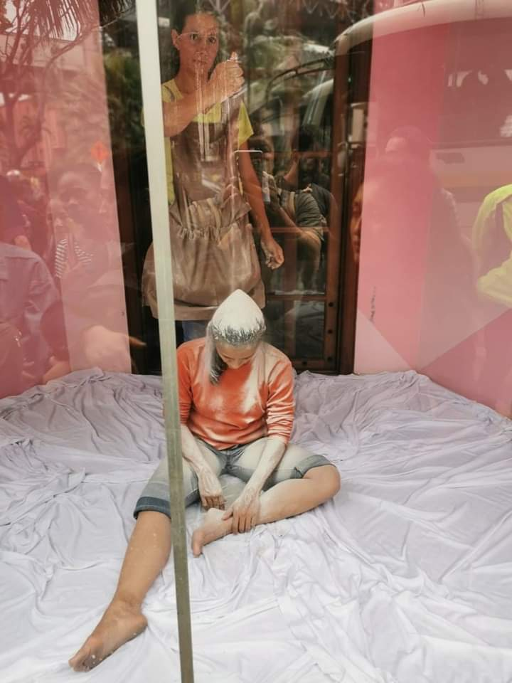

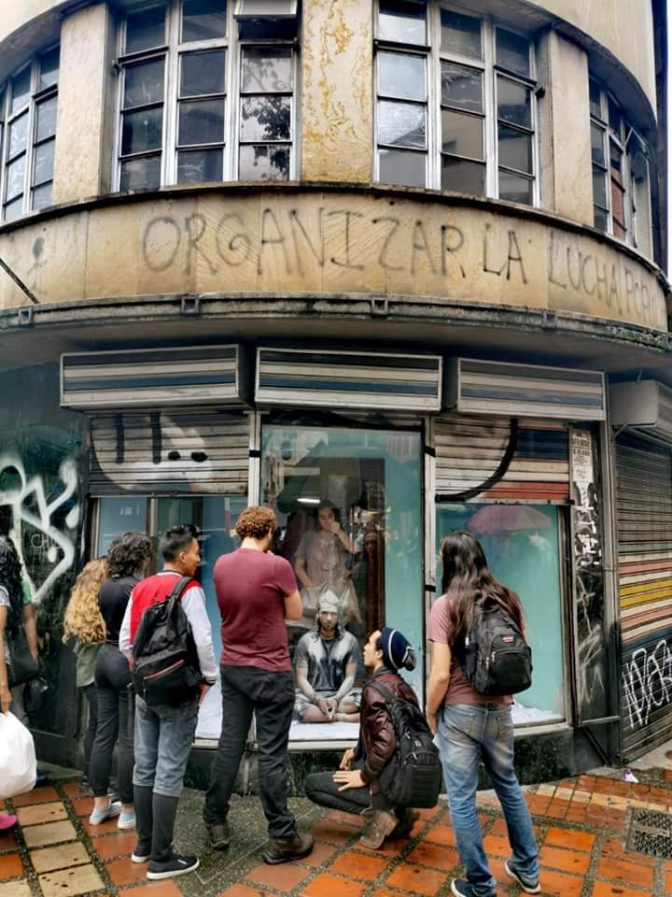
Prisa. El Cuerpo Habla (2019)
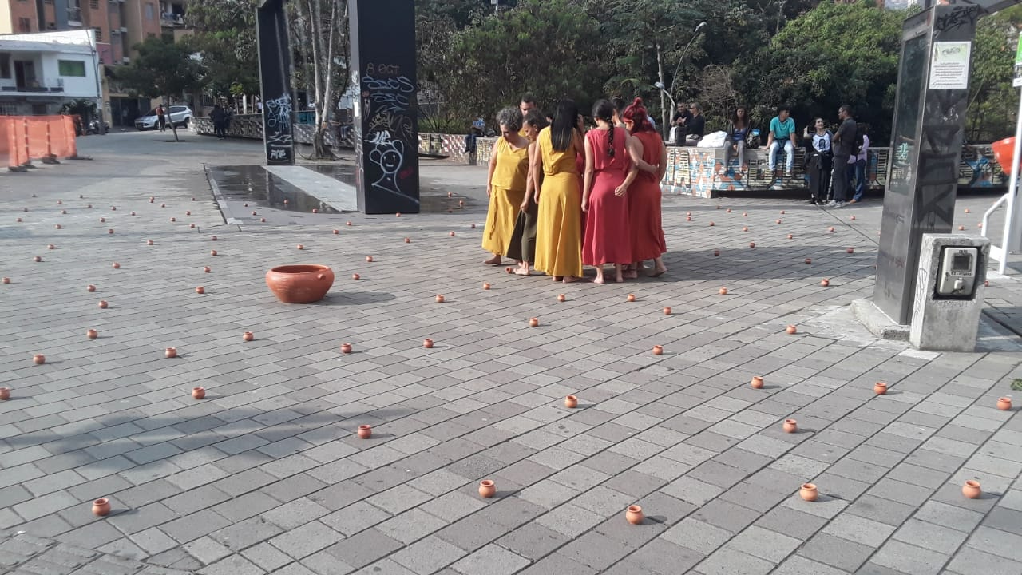
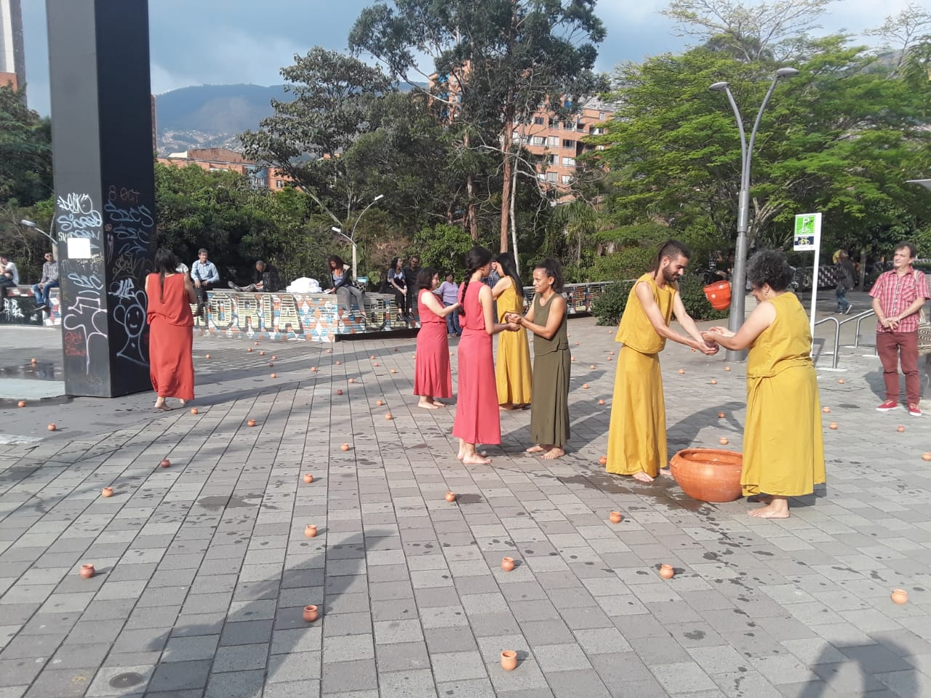
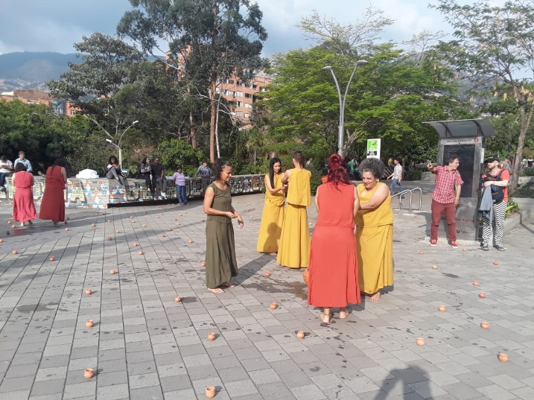

-Agotar. El Cuerpo Habla (2019) Liminales 6 - Cuerpo Habla - Agotar - YouTube

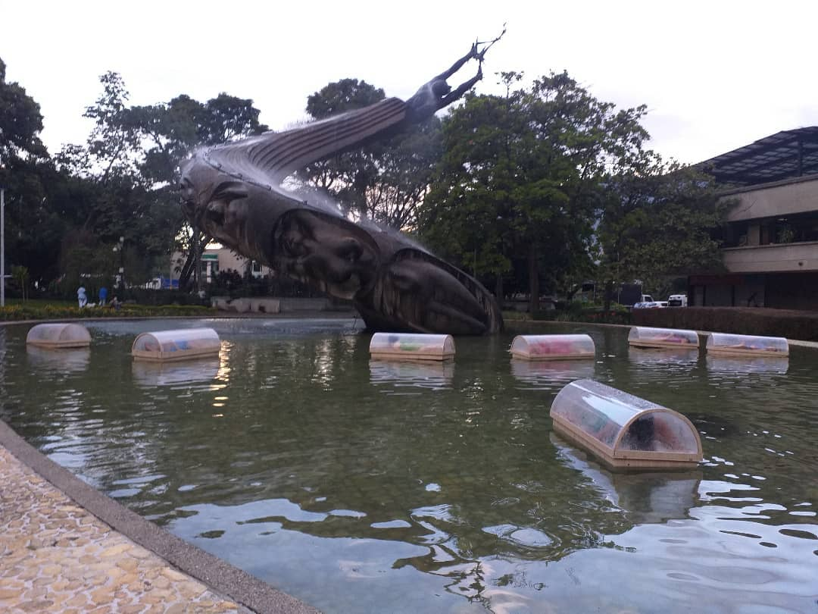

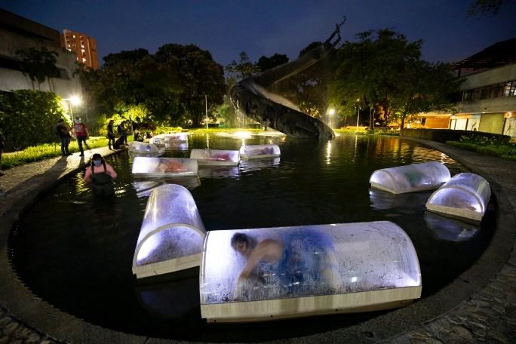

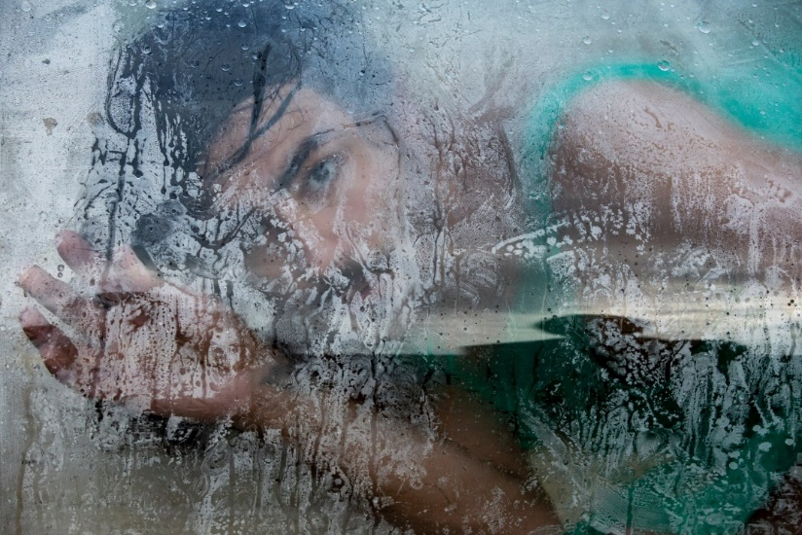
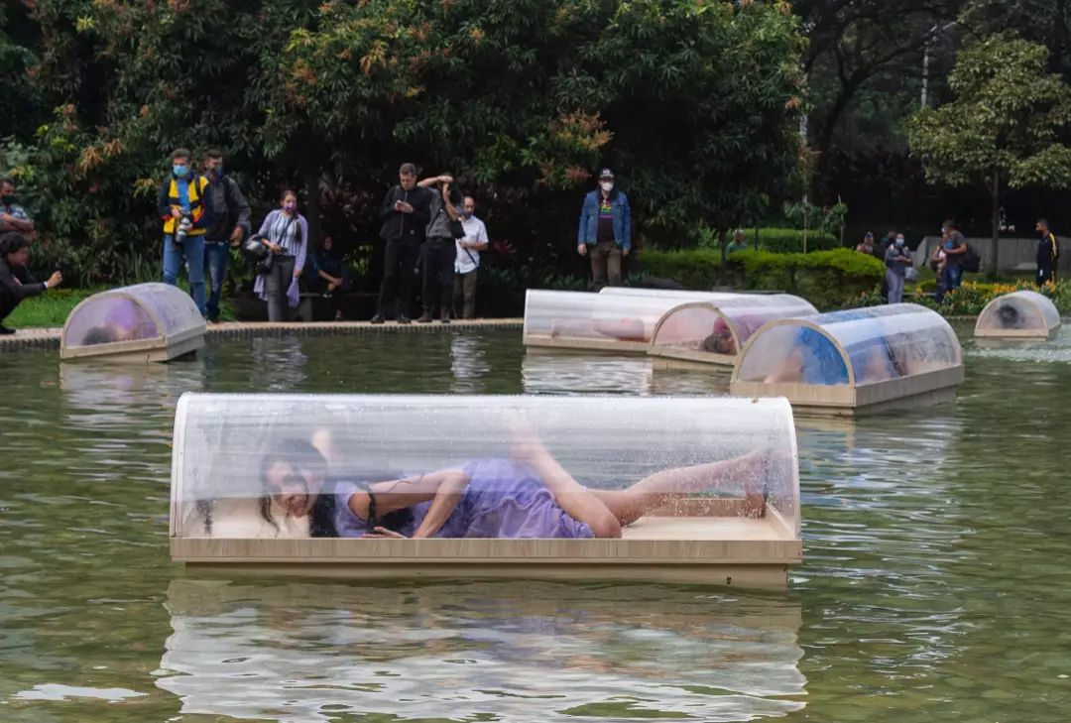

- Las Ofelias. El Cuerpo Habla (2019) Las Ofelias - Colectivo Artístico El Cuerpo Habla - YouTube

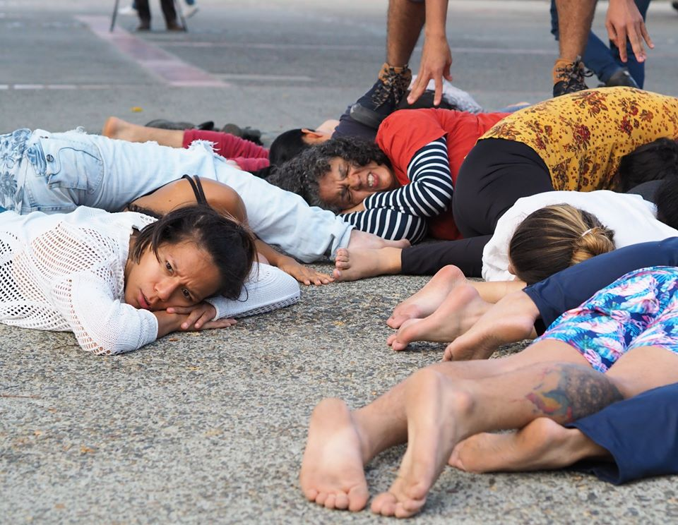

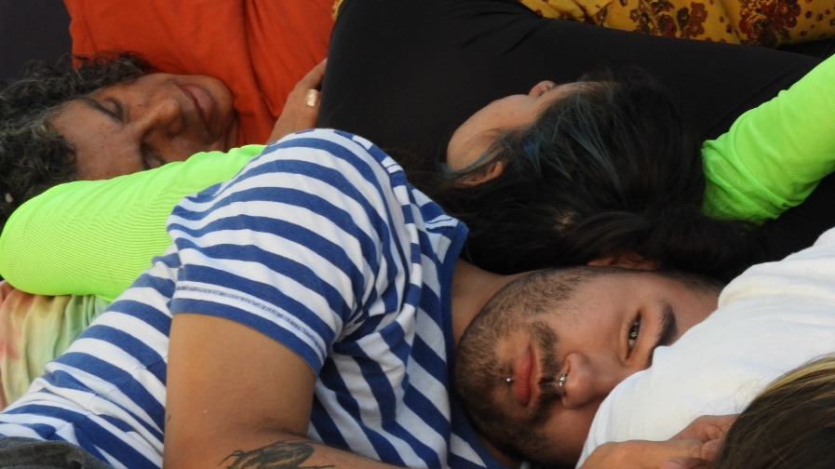
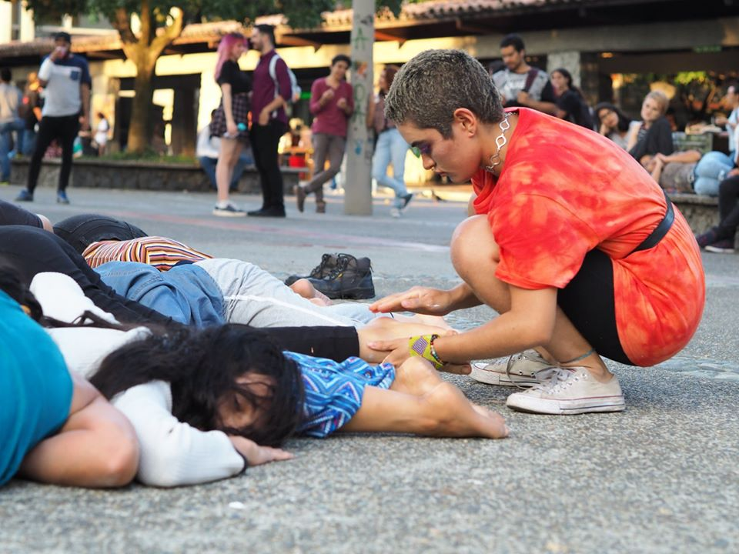
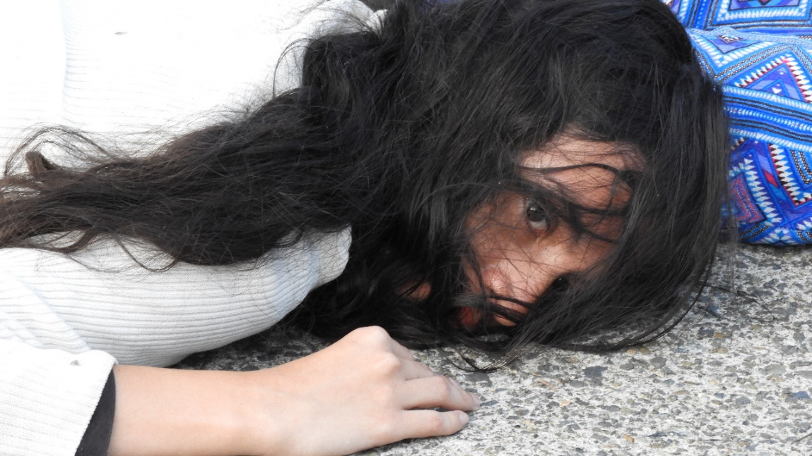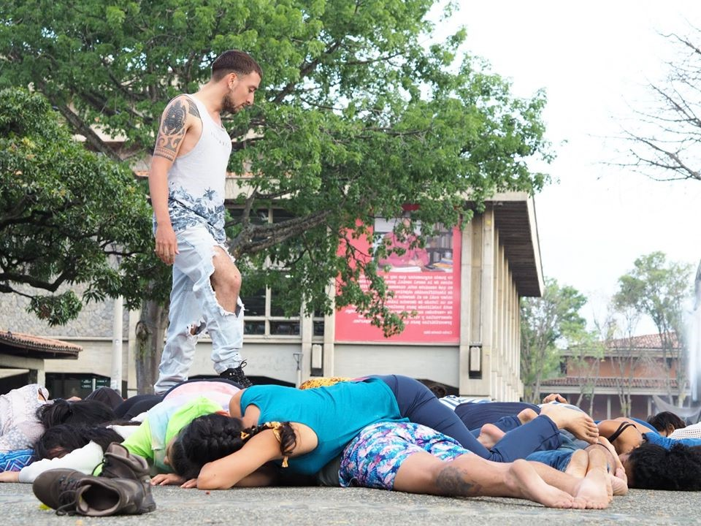
Shhhh!!! El Cuerpo Habla (2020) Shhh - Colectivo Artístico El Cuerpo Habla - YouTube

Muestras y Festivales
2021
-El Hombre De La Casa
Selección Oficial en el Festival Internacional de Performance RACA Centroamérica: Forma y Sustancia 2021. Categoría Video performance.
-Des/Hacer
Encuentro binacional de performance Colombia/India “Everything is tempory, Everything is Bound” 2021 con la participación de 15 artistas de cada país.
-In betwen: entre el día y la noche
Performance estrenado en el Museo de arte moderno de Medellín (MAMM) Curaduría Saeed Pezeshki (Director en Circuito Liquen, Colombia/México)
-Transitar
Performance estrenado en la ciudad de Pachuca-México. Curaduría de Francisco Arrieta (Director del Semillero de Artes Vivas de Pachuca).
-Atender
Acción ganadora del estímulo para la creación en espacio público, Alcaldía de Medellín. 2021.
Selección en el 4to encuentro de video, Umbral espacio de arte. Ciudad de Buenos Aires, Argentina. 2021
-Suicidio Metafórico # 1
Selección oficial del VI Festival Encae de artes escénicas de Ecuador 2021.
Selección oficial en Proyecto Tesis 2021. Museo de arte contemporáneo de Bogotá (MAC)
-Performance Dentro De La Vida
Taller virtual de performance ganador del programa nacional de estímulos, Mincultura Colombia, Categoría: Formación en canales digitales para las industrias culturales y creativas. 2021.
-Hipervínculos
Muestra de grado (virtual), Facultad de artes, Universidad de Antioquia, Medellín.
https://issuu.com/lindyluna/docs/cat_logo_m
-“Performance y video: dialogo y potencia entre lenguajes” Conferencia en el Festival Internacional de performance Bucaramanga Acciones al Margen 2021.
2020
-El Hombre De La Casa
Participación en “Humanidad exprés” proyecto ganador del Estímulo de creación en artes escénicas, Alcaldía de Medellín 2020.
Participación en la exposición Colectiva “Segunda muestra Académica en Tiempos de Pandemia”. Diciembre de 2020 enero 2021. Crealab, Universidad de Antioquia.

Performance Colectivos
-Shhhh!!! (El cuerpo Habla, 2020)
Participación en Mingas de Cuerpos - Acciones Recíprocas
-Agotar. (El cuerpo Habla, 2019)
Selección oficial Liminales VI Encuentro Internacional de Prácticas Escénicas Contemporáneas.
-Prisa. (El cuerpo Habla, 2019)

- Las Ofelias. (El cuerpo Habla, 2019)
Proyecto ganador de estímulo a la creación Medellín (2019)
Participación en el evento Medellín a cielo abierto (2019)
- A Mano Alzada. (El cuerpo Habla, 2018)

Publicaciones
- ¿Quién eres tú? Tiempo. (2022)
Ensayo a modo de cuaderno de artista. Editado por Lindy María Márquez. Próximo a publicarse por la Faculta de Artes de la Universidad de Antioquia.

- “La Calma” (2021)
Fotografía y Texto “Muestra Precaria Fotografía para habitar la calle” Organizado por Laboratorio Abierto de Performance, Muestra Física y publicación Digital. Valparaíso, Chile. 2021.
- ¿Cómo Caminamos Nuestra Vida?
Ensayo sobre performance. Publicado por “Intermitente: Laboratorio de procesos artísticos Contemporáneos” Patagonia, Argentina. (2021)
-El Chico Con Botas (2021-2022)
Actualmente desarrolla un canal de Youtube dedicado a la creación de contenido y la reflexión en torno la performance y las artes vivas.
https://www.youtube.com/channel/UCN9CV30dJVFWaSmWvp2nPPw

Bibliografía:
- Jodorowsky, A. (2012) Metagenealogía. Barcelona, España. Editorial Debolsillo.
- Jodorowsky, A. (2010) Manual de Psicomagia. Barcelona, España. Editorial Debolsillo.
- Hellinger, B. (2011) Los ordenes del Amor. Barcelona, España. Herder Editorial.
- Jung, C. (2015) El Libro Rojo. Buenos Aires, Argentina. El Hilo de Ariadna editorial.

Webgrafía :
- Palmera, G. (2017) Marina Abramovic : Hay que sufrir para decir adiós. Madrid, España.
Radio Gladys Palmera. Recuperado de
https://gladyspalmera.com/solo-se-vive-una-vez/marina-abramovic-hay-que-sufrir-para-decir-adios/
- Gualano, C. (2017) ¿Qué es la psicomagia? El arte de Jodorowsky para desbloquear traumas.
Buenos Aires, Argentina. Clarín. Recuperado de
https://www.clarin.com/entremujeres/astrologia/psicomagia-arte-jodorowsky-desbloquear-traumas_0_SJ5lirveZ.html

